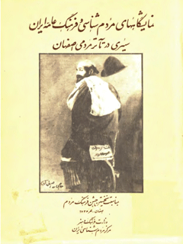

نمایشگاه های مردم شناسی فرهنگ عامه ایران سیری در تاتر مردمی اصفهان


ghaemiyeh.com

فهرست مطالب
مشخصات کتاب 4
اشاره 4
در باره این نمایشگاه 10
ظهور، ترقی و سقوط قابل پیش گیری یک تآتر 12
مقدمه 14
ظهور 14
نقطۀ اوج 24
سقوط قابل پیش گیری 46

مشخصات کتاب
نمایشگاه های مردم شناسی فرهنگ عامه ایران
سیری در تاتر مردمی اصفهان
پرویز ممنون
بمناسبت نخستین جشن فرهنگ مردم
اصفهان - مهر 2536
وزارت فرهنگ و هنر مرکز مردم شناسی ایران
خیراندیش دیجیتالی: انجمن مددکاری امام زمان (عج) اصفهان
ویراستار کتاب: خانم زهرا جعفری

اشاره
سیری در تآتر مردمی اصفهان
از: پرویز ممنون
از انتشارات: مرکز مردم شناسی ایران - وزارت فرهنگ و هنر
تنظیم و امور فنی چاپ : ایمانی نامور
اقتباس و ترجمه بدون اجازه کتبی " مرکز مردم شناسی ایران " ممنوع است.
با درود به روان پاک علی محمد رجائی " مولف "

نمایش های عامیانه ، کنایات، اصطلاحات، و مثل های بسیاری را از فرهنگ عامه گرفته اند. بازیگر در یک نمایش عامیانه تماشا گر را به متن زندگی می برد: همراه او شادی ها و غم ها را حس می کند و هم پای او کوچه ها و خیابان ها را زیر پا می نهد.
در یک نمایش عامیانه زوایای حیات در ارتباط با محیط شکل می گیرد . انتقاد ساده جایش را به مبالغه می دهد و بازیگر با دیدی طنز آمیز با زندگی رو برو می شود.
در نمایش هائی از این دست کلام را در پرده ای از ابهام قرار نمی دهند بلکه سخن به روشنی بر زبان جاری می شود . گوئی در این نمایش ها زندگی مردم کوچه و بازار همراه نیش و نوش بر صحنه کشیده شده است تا تماشا گران خود را در آینه ببینند و رفتار و کرداری مطلوب در پیش گیرند.
در تماشا خانه ای این چنین، دو روئی و حسادت و بخل و ظلم... مورد نکوهش قرار می گیرد و دوستی و محبت و یک رنگی و صداقت ... مورد ستایش. نه سخن از فضا های تاریک و دور از ذهن است و نه گرایش به مسائلی که در حاشیه ی زندگی قرار دارد . بازیگران و تماشا گران ، گوئی ، در کنار هم و برصحنه ی زندگی نقش بازی می کنند.
" سیری در تآتر مردمی اصفهان " دفتری ست در شرح و توصیف نمایش های مردمی اصفهان . این خود می تواند آغازی باشد برای بررسی نمایش های مردمی در نقاط دیگر کشور.
مرکز مردم شناسی ایران که دفتر حاضر را به مناسبت برگزاری نمایش گاه تآتر عامیانۀ اصفهان در نخستین جشن فرهنگ مردم انتشار می دهد ، کوشش " پرویز ممنون " را ، که از صاحب نظران تآتر است، در تالیف این دفتر ارج می نهد و امیدوار است که در آینده به انتشار دفتر هائی از این دست توفیق یابد.
مرکز مردم شناسی ایران

در باره این نمایشگاه
حدود 7 سال پیش مرحوم فریدون رهنما در شورای تآتر تلویزیون ملی بر گردنم گذاشت که به مناسبت نزدیک شدن به سی امین سال پیدایش تآتر حرفه ای اصفهان چند برنامه پژوهشی برای تلویزیون ملی بسازم. من تآتر اصفهان ، زادگاهم ، را در آن موقع بیش از بیست سال بود که از نزدیک می شناختم و چند سال هم در باره اش جسته و گریخته تحقیق کرده بودم. با این حال پیشنهاد رهنما سبب شد که به پژوهشی جدی در باره این تآتر دست زنم که یکی دو سال وقتم را گرفت و حاصل آن چهار برنامه یک ساعته برای تلویزیون شد و بیش از آن صد ها ورق یاد داشت و صد ها عکس و آفیش و سند و مدرک برای خودم. و این ها ماند به امید روزی که یکی از آرزو های دیرینه ام تحقق یابد و بتوانم «تاریخ تآتر اصفهان» را بنویسم تا این که، پیش از به حقیقت پیوستن این آرزو، موضوع تشکیل نمایشگاه " تآتر مرد می اصفهان " در چهار چوب نخستین جشن فرهنگ مردم پیش آمد این پیش آمد را خوش آمد گفتم که هم به یاد آوردن گذشته این تآتر و خادمان فداکار آن برایم ادای دین می نمود و هم فاصله تا روزی که آرزوی نگارش و چاپ " تاریخ تآتر اصفهان " عملی شود، دور. بدین ترتیب بود که نمایشگاه " تآتر مرد می اصفهان " پدید آمد ، نمایشگاهی که اولین نمایشگاه تآتر اصفهان است و در این نخستین بار فقط به نمایش نمونه ها پرداخته است.
با این همه این نمایشگاه در کیفیت موجود بر پا نمی شد اگر چندین نفر مرا از لحاظ در اختیار گذاشتن مدارک و اسناد یاری نمی کردند که از میان آن ها و بیش از همه مدیونم به خانم فرهمند که هر چه از ناصر فرهمند و " تآتر اصفهان" مانده بود در کمال مهربانی و بدون لحظه ای تامل در اختیارم گذاشت، و بعد به علی صدری موسس و مدیر " تآتر
سپاهان " و رضا ارحام صدر مدیر " گروه هنری ارحام " و اسکندر رفیعی که آن ها نیز از همکاری دریغ نکردند و بالاخره همه هنرمندان با سابقه ای که با رساندن عکس ها و سند های ذیقیمت دیگری در برگزاری این نمایشگاه صمیمانه همکاری داشته اند. از همه آن ها سپاس گزارم.
در همین جا باید تشکر کنم از محمد میرزا رفیعی که مرا با برخی از منابع و هنرمندان نا شناختۀ تآتر اصفهان پیش از 1322 آشنا ساخت. درود می فرستم به روح علی اصغر جهان شاه، علی محمد رجائی ، دکتر دخانی که از بازیگران قدیمی تآتر اصفهان بودند و سال ها پیش از آن که به سرای باقی بشتابند خاطرات خود را به طور مفصل برایم بر کاغذ آوردند؛ سپاس می گویم محبت فرهنگی عزیز، میناسیان را که منابع تآتر جلفا را در اختیارم گذاشت، و از دکوراتور های هنرمند و قدیمی اصفهان، طریقی و صانعی که از طریق حرفۀ تخصصی خود یاریم کردند، و دو هنرمند جوان تآتر اصفهان ، ناصر کوشان و منصور نصیری که در تمام لحظات تشکیل نمایشگاه از همکاری صادقانه با من دریغ نکردند و بالاخره صمیمانه تشکر می کنم از مدیر مرکز مردم شناسی ایران که برگزاری جشن فرهنگ مردم را بر عهده دارد و همکاران ایشان که در واقع به همت ایشان تمام سد های دیوانی از پیش پایم برداشته شد و امکان بر پا شدن نمایشگاه در مدتی کوتاه حاصل شد، و از مهندسان فنی جشنواره که با خلوص نیت مشکلات فنی نمایشگاه را برایم آسان ساختند.
پرویز ممنون

ظهور، ترقی و سقوط قابل پیش گیری یک تآتر

مقدمه
از جمله بازیگرانی که پس از کسب تجربه و شهرت در تآتر اصفهان ، تهران وسوسه گر سعادت بلعیدن شان را نیافت و آن ها به شکرانۀ پوست کلفت تر و یا قدرت هم سازی بیشتر در اصفهان ماندند ، یکی هم رضا ارحام صدر است. از تهران ، به خصوص در دهۀ سی فراوان وسوسه اش کردند ، اما او هم فراوان خود را به رندی زد. " بشون گفتم ، اگه منار جم جم (جنبان) را بردین ته رون، منم می تونین ببرین ... "
منار جنبان مثال خوبی است: تآتر مردمی اصفهان در طی سه سال گذشته توانسته است به عنوان یکی از دیدنی های اصفهان ، چون بنا های باستانی اصفهان ، تصویر خود را بر اذهان بسیاری از مردم ایران بنشاند. هم وطن جهان گردی که به " نیمه جهان " سفر می کند ، در کنار بازدید از عالی قاپو ، مسجد شاه ، پل خواجو و منار جنبان ، اغلب از تماشای یک برنامه تآتر هم در این شهر ( در حال حاضر تآتر ارحام صدر ) غافل نمی ماند . و منار جنبان، بار دیگر، مثال خوبی است: تنها بنای تاریخی اصفهان ، که با تآتر اصفهان سرنوشتی همانند دارد ، منار جنبان است ، که این ، نه ارزشمند ترین اما اصفهانی ترین اثر تاریخی اصفهان به دفعات مکرر فرو ریخته است ، همچون تآتر اصفهان ، و هنوز می جنبد تکان می خورد ، همچون تآتر اصفهان.

ظهور
قدیم ترین شکل نمایش ایرانی ، با داشتن تمام شرایط و عوامل دراماتیک ، تعزیه است. و نخستین خبری که تا امروز از اجرای تعزیه در ایران بدست آمده، مربوط به اصفهان در آخرین سال های سلطنت پادشاهان صفوی است. این خبر که حاوی اجرای مراسم نمایشی مذهبی در میدان نقش جهان و درام کربلا. بر ارابه ها است مدرکی افتخار آفرین است که به نمایش اصفهان بیشترین قدمت را در تاریخ نمایش ایران می بخشد. نیز در سبک نمایش های شادی آور سنتی، اصفهان برخوردار از قدمتی و به خصوص اصالتی درخور توجه است . و از
این جهت می گوییم به خصوص اصالت که سلیقه و خصلت های بومی اصفهانی همواره به غالب این نمایش ها رنگی یگانه زده است، مانند " بقال بازی " اصفهانی که با ویژگی هایش حتی در کتب قرن نوزدهم به ثبت رسیده و یا همین " رو حوضی " معروف که وقتی بازیگران قدیمی اصفهان از صافی سلیقه خود گذراندند به آن نام " حاج آقا سورمه ای " دادند و این نام برای افراد معمر در اصفهان معروف تر از نام " رو حوضی " است. نیز همین افراد و حتی جوان تر هایی که بیش از سی سال دارند می توانند برای شما خاطرات شیرین فراوانی از نمایش های خانگی و به خصوص زنانه چون " خاله رو رو " و " زنبور گزیدم - کجات را گزید " را نقل کنند که لااقل تا بیست سال پیش در جشن های سنتی خانواده های اصفهانی مرسوم و زنده بود.
رایج ترین و معروف ترین نمایش های شادی آور سنتی رو حوضی اصفهانی، " حاج آقا سورمه ای " بود که حتی - به طوری که بعد نشان خواهیم داد - مستقیما " بر تآتر معاصر و مردمی اصفهان اثر گذاشت و بنابر مدارکی که تا امروز پیدا کرده ایم می دانیم که لااقل از سال 1300 شمسی به صورت تآتر حرفه ای وجود داشته است. بدیهی است که علت رشد و نضج نمایش رو حوضی را در اصفهان باید در اخلاق و سلیقه بومی اصفهانی جستجو کرد و در همین جا می توان یافت:
یکی از اساس کار رو حوضی بدیهه سازی است. بازیگر رو حوضی متنی از پیش نوشته شده ندارد و به اصطلاح" خود سوژه ای " کار می کند. موضوع و واقعه را می داند و وقتی بر " صحنه " می رود متن را خود می آفریند ، " بدیهه سازی " می کند . و طبیعی است که میزان توفیق در این کار بسته به حضور ذهن بازیگر و به توانایی او در حاضر جوابی است . و از خصلت هائی که به اصفهانیان نسبت می دهند - و به حق است - یکی همین حضور ذهن ، همین حاضر جوابی که تازه زبان شیرین اصفهانی ، و یک نوع رندی خاص اصفهانی به آن چاشنی می زند. در اصفهان حتی دور از صحنه تآتر ، یعنی در صحنه زندگی، افرادی بوده اند و حتی هنوز هستند که به یمن برخوردار بودن از این خصلت در میان مردم کمی معمر تر اصفهان شهرت توام با محبوبیت زیادی دارند مثل " دائی"جواد " یا " رشتی زاده " که هنوز در میان ما است و با سنی بیش از هفتاد در متلک گفتن، در " وا ریختن " آن چنان فرز و چابک است که وقتی با او رو برو می شوید خواهی نخواهی سپر ملاحظه در کلام و رفتار خود را حایل می کنید بلکه از متلک های به جایش در امان بمانید . و جالب است که همین
عکس
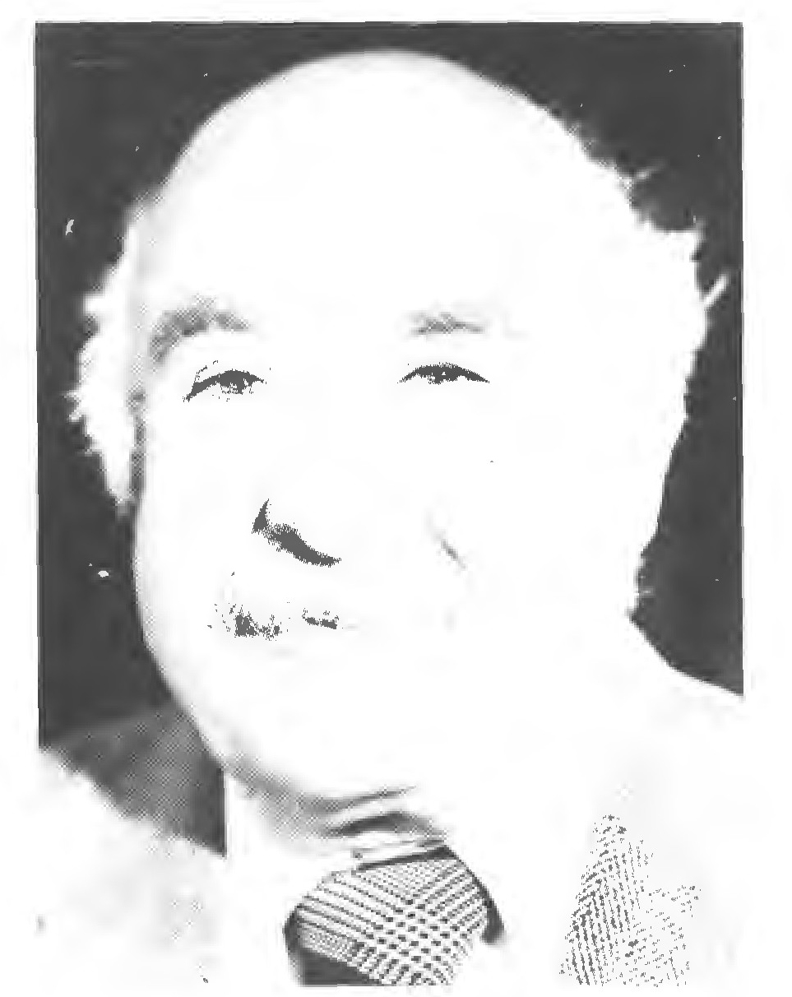
بدیهه سازی در ذات اوست
مهدی رشتی زاده - از بازیگران قدیمی تآتر غیر حرفه ای
رشتی زاده یکی از اولین کسانی بوده که نقش نوکر اصفهانی را - که تکاملی است از غلام سیاه رو حوضی - حدود نیم قرن پیش بازی می کرده است.
به این ترتیب با اتکاء به سلیقه و ذوق بومی اصفهانی است که نمایش رو حوضی در اصفهان گسترشی خارق العاده پیدا می کند ، هر چند که نه جامعه و نه حتی نخستین هنرمندان تآتر شبه اروپائی اصفهانی به آن روی خوش نشان نمی دهند . این گسترش تا حدی است که حدود پنجاه سال پیش بزرگ ترین گروه های روحو ضی تهران با بازیگران معروف آن زمان چون حسین حوله فروش، احمد بزاز، ذبیح زرگر، حاج عابدین ، محتشمی و در آگاهی را به اصفهان می کشاند و حتی سبب می شود احمد بزاز مقیم این شهر گردد. ((به روایت محمد میرزا رفیعی .) البته دسته های رو حوضی خود این شهر محبوبیتی دیگر دارند که از معروف ترین آن ها باید بر دستۀ غلام رضا خان سارنج، استاد کمان چه، دستۀ جلال خان، دسته مکسبی و دسته های دیگری انگشت گذاشت که برخی از آن ها مانند " دسته کچوئی " ، هنوز هم سرگرم فعالیت
هستند . این دسته ها که در زبان عام و به کلی " مطرب " و "مقلد " نامیده می شوند -و روزی خواهد آمد که کتاب ها در باره شان نوشته شود- نه فقط در عروسی ها شرکت می جستند ، بلکه در فضای باز و مصفای کافه های معروف اصفهان، مانند " کافه مصطفی " ، به اجرای نمایش می پرداختند و نه تنها وسیله سرگرمی مردم را فراهم می کردند، بلکه تا زمانی که کارد انتقاد شان چنین کند نشده بود، در انجام یکی از مهم ترین وظائف تآتر ، باز گو کردن و نشان دادن ضعف ها و کاستی ها، بسیار هم موفق بودند.
**
خوب تا این جا صحبت از نمایش های سنتی است. اما با آن که می خواهیم سلیقه و ذوق اصفهانی را عزیز بداریم که به این نوع نمایش ها رنگ بومی می زند ، نمی توانیم به علت رواج نمایش های سنتی در اصفهان، از " تآتر مردمی اصفهان " ، با تاکیدی که بر این کلمه " مردمی " داریم ، سخن بگوئیم چرا که در گذشته انواع نمایش های سنتی در تمام نقاط ایران رایج بوده است و نمایش سنتی همیشه و همه جا مردمی بوده است. منظور ما از " تآتر مردمی اصفهان " تآتر دوره معاصر است، آن نوع تآتری است که اصل و ریشه اش غربی است و در قرن گذشته در ایران توسط نخستین فرنگ رفته ها شیوع پیدا کرد و بعد به مرور زمان در تمام شهر های ایران گسترش یافت و امروزه در جامعۀ ما تا آن جا شناخته شده است که وقتی کلمه " تآتر" را بر زبان می آوریم تصویری که پیش از همه برذهن نقش می بندد، تصویر همین تآتر است ، تآتری با سالن تماشا گر با صحنه ای صندوقی شکل که جلوی آن پرده ای آویخته است، با نمایشی که اساس متنی از پیش نوشته ، بازی می شود ، و این بازی حساب شده است ، کارگردانی و شده است، و دیگر نشانه ها و قرار داد های آشنا و حال آن چه در چهار چوب این تآتر، تآتری که قرار داد های غربی دارد ، به یک کلام تآتر معاصر، تآتر اصفهان را از دیگر شهر های ایران متمایز می سازد ، "مردمی" بودن است، بدون آن که بخواهیم از این کلمه برای تایید یا تکذیب کیفیت هنری تآتر اصفهان نتیجه بگیریم. به زبانی دیگر: تآتر معاصر در دیگر شهر های ایران، حتی تهران ( و در این جا به استثنای تآتر های لاله زار تا پایان دهه بیست) ، اگر جریانی دارد، در دو سطح کاملا متفاوت است: یکی سطح تآتر روشن فکرانه ( هر چند گاه کاذب است ) که مورد توجه گروهی نسبتا کوچک از طبقۀ کتاب خوان ، تحصیل کرده و علاقمند یا دست اندر کار تآتر است ، و دوم ، سطح تآتر اتراکسیونی که مبتذل است جواب گوی سلیقه و ذائقه بدوی است و نمونه آن را امروز در تآتر های لاله زار تهران می توان دید. حال آن که تآتر حرفه ای اصفهان از آغاز حرکتش تا زمانی که به نقطه اوج رسید و فعالیت چندین تآتر حرفه ای را در بر می گرفت و بالاخره تا امروز که آن لحظه را پشت سر
گذاشته فعالیتش به یک تآتر (تآتر ارحام صدر) محدود می گردد ( و البته صحبت است که در آینده تآتر حرفه ای دیگری هم در جلفا شروع بکار خواهد کرد) ، در تمام این مدت، در میان جامعه در میان آن دو سطحی که نام بردیم در جریان بوده و بدون آن که بخواهیم بگوییم همیشه مورد تایید هر روشن فکری قرار گرفته، میلیون ها تماشا گر را از طبقات مختلف جامعه، از روشن فکر و عامی، از با سواد و بی سواد به تماشای خود بر انگیخته است. چنین است که بر تآتر اصفهان با وجه تمایز " مردمی " بودن آن تکیه می کنیم.
حال چه شد که این تآتر پدید آمد و در این جهت گسترش یافت؟ پاسخ به این سئوال مروری است شتاب زده بر تاریخ تآتر معاصر اصفهان:
اولین سندی که تا امروز از تآتر معاصر اصفهان در دست داریم ، سندی است از سال 1888 میلادی ، یعنی 89 سال پیش در این سال عده ای از جوانان ارامنه در جلفای اصفهان گرد هم می آیند ، انجمنی به نام " باشگاه تآتر " تاسیس می کنند و در سالن مدرسه مرکزی جلفا به اجرای نمایش می پردازند. این نمایش ها به زبان ارمنی است. اما 12 سال بیشتر نمی گذرد که دقیقا " در سال 1900 ، اولین نمایش نامه فارسی زبان تآتر معاصر اصفهان نوشته ها راتون هوردانانیان، در همین سالن بر صحنه می رود . اما نه این قدمت که عنوان نمایش نامه مهم است که داستان " حاج عبد النبی" است . و این عنوان مهم است زیرا نشان می دهد که اولین نمایش نامه ای که به سبک غربی ( و به زبان فارسی) در اصفهان بر صحنه آمده است، یک ملودرام فرانسوی رایج در آن زمان نیست، بلکه داستانی است بومی و با نقش " حاجی " که نقش معروف نمایش های روحو ضی ، نمایش های " حاج آقا سورمه ای " است و بعد ها جد بزرگ تمام " حاجی " های مختلف صحنه های تآتر معاصر اصفهان ، از جمله معروف ترین آن ها ، " حاج عبد الغفار " ناصر فرهمند می شود که روزی از سده (همایون شهر ) از توابع نزدیک اصفهان با دوچرخه زنگوله دارش برای یافتن همسر به طرف اصفهان راه می افتد و سرآخر از کرۀ مریخ سر در می آورد . به زبانی دیگر تآتر اصفهان از این اقبال بلند بر خوردار است که در لحظه تاریخی وارد شدن به دورۀ جدید، در نخستین لحظه ای که تآتر غرب می آید که در آن ریشه .بدواند. این ریشه با ریشه تآتر سنتی و موجود اصفهان پیوند می خورد. و امروز وقتی به این لحظه مهم تاریخی می نگریم چنین می نماید که همین اتفاق سر نوشت تآتر اصفهان را معین ساخته است.
البته از اجرای " حاج عبد النبی " تا زمانی که پیوند دو تآتر تشکیل ریشه ای واحد دهد و از آن نهالی برون آید و رشد کند و شکوفان گردد حدود چهل سال طول می کشد که از این مدت بیست سال نخستش مطلقا " تآتر به سبک غربی و به صورت ترجمه و اقتباس
حکومت می راند و آن هم نه در مرکز اصفهان بلکه در آن سوی رود خانه، در جلفا ، چرا که در این جا سالن تآتر وجود دارد و مهم تر از آن اهمیت و ارزش تآتر بیشتر شناخته شده است تا این سوی رود خانه که در آن زمان دگماتیسم خشن و نابینا اذهان و ارواح را به کلی خشکانده است و حاکمی ظالم ، زادۀ سلطانی مستبد با ملایی غیر متعظ و بی رحم تبانی کرده اند که مردم را در جهل قرون وسطایی و در ظلمت فقر خرد و فرهنگ نگه دارند تا آسان تر بتوانند برجان و مال و ناموس آن ها حکومت کنند و به همین جهت اجازه کوچک ترین حرکت به تآتر نمی دهند.
اما در بیست سال دوم که نخستین بازیگران فارسی زبان اصفهانی مانند محمد میرزا رفیعی برای اجرای نمایش به جلفا راه پیدا می کنند و بعد، از حدود 1300 شمسی و پس از تغییر سلطنت و فرو نشاندن و فرو نشستن برخی از تعصبات بی جا ، همت می کنند هنر نمایش را به این طرف رود خانه بیاورند - که در کار این حمل باز بیشترین بار بر دوش محمد میرزا رفیعی است کار- ترکیب ریشه تآتر مردمی معاصر اصفهان از پیوند دو شاخۀ غربی و سنتی ، بی گانه و خودی به سرعت انجام می شود و به زودی از این ریشه نهالی سر برون می آورد که در اواسط دهۀ سوم شمسی و با آغاز کار تآتر حرفه ای در اصفهان ، شکوفان می گردد. البته ما هنوز در این زمان هم به ملودرام هائی متاثر از ملودرام های وارداتی مانند " دختر یتیم " ، " در راه وطن " ( حدود 1302) ، " فواید نظام وظیفه " ( حدود 1306) بر می خوریم، اما به زودی معلوم می شود که با همه فرنگ و فرنگ پرستی جامعه این زمان، با همه احترام به ملودرام های جدی و اخلاقی و مخصوصاً "سنگین " ، و با همه تحقیر رو حوضی و دیگر نمایش های سنتی، مردم در نهایت از نمایشی استقبال می کنند که فضایش ، آدم هایش برای شان آشنا باشد و زبانش جواب گوی سلیقه جماعتی که به شوخ طبعی معروف گشته است و عادت دارد که به جدی ترین مسایل رندانه و غیر مستقیم رو برو شود.
و به حکم خواست طبیعی این جماعت است که به زودی هنرمندان تآتر اصفهان - علی رغم تمایلی که به اجرای نمایش های سنگین غربی دارند - در برگردان نمایش های غربی به فارسی دخل و تصرف می کنند و مثلا وقتی" محمد میرزا رفیعی برای نخستین بار " خسیس " مولیر را در 1318 و به ترجمۀ حسین عریضی در سالن تآتر دبیرستان سعدی اصفهان بر صحنه می آورد، برتن نقش های آن لباس ایرانی می پوشاند و قهرمان آن ، هارپاگون ، " میرزا عبد الغنی" نامیده می شود. و از این مهم تر به حکم همین خواست طبیعی مردم است که برنامه سازان تآتر در نمایشی که اسلوب غربی دارد، نقش های حاجی ، نوکر، زن حاجی ، دختر حاجی ، طبیب قلابی و دیگر نقش های رو حوضی را - که البته در آن
عکس
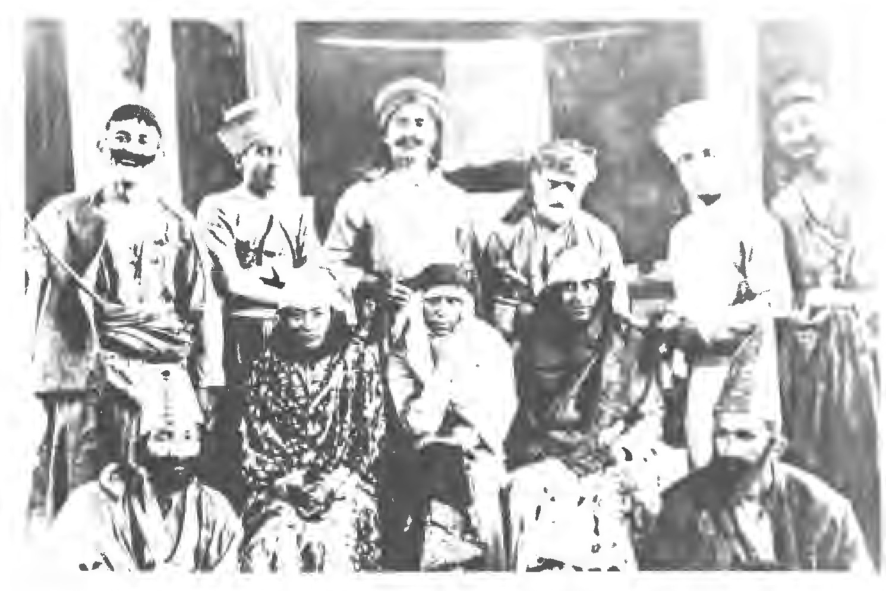
" خسیس " (1318) - ترجمه عریضی - کارگردان و بازیگر خسیس محمد میرزا رفیعی (ردیف نشسته پائین - اولین نفر از سمت چپ )
زمان نقش های زنده و فعال جامعه-اند وارد می کنند همان طور که به بدیهه سازی که اساس کار نمایش به متن رو حوضی بود به صورت حاشیه رفتن از متن نوشته شده امکان عرضه اندام می دهند . البته در این جا به غیر از قرار داد های تآتر غربی به ویژه متن و میزانسن حساب شده که نمی گذارند نمایش به دامان رو حوضی افتد، صورت نقش ها هم به علل مختلف از حمله حکم زمان تغییر می یابد:
حاجی نمایش جدید ، دیگر پنبه بر ابرو و چانه نمی چسباند ، ابرو نمی اندازد و قر و اطوار نمی آید و نوکر نمایش جدید آن قدر بی سواد نیست که کلمات را اشتباه تلفظ کند بلکه دو سه کلاس اکابر رفته است، صورتش را سیاه نمی کند و از آفریقا نمی آید بلکه اصفهانی اصیل است. نیز در دیگر نقش های تآتر جدید می توان تغییرات مشابهی را نسبت به نقش های رو حوضی مشاهده کرد. و بالاخره آن چه سوای دگر گونی نقش ها نباید فراموش کرد: تآتر جدید، کمدی جدید، در مقایسه با رو حوضی به خود اجازه نمی دهد که از حرکات و کلمات مستهجن برای خنداندن تماشا گر سود جوید و به سوی کمدی ظریف تری قدم بر می دارد.
عکس
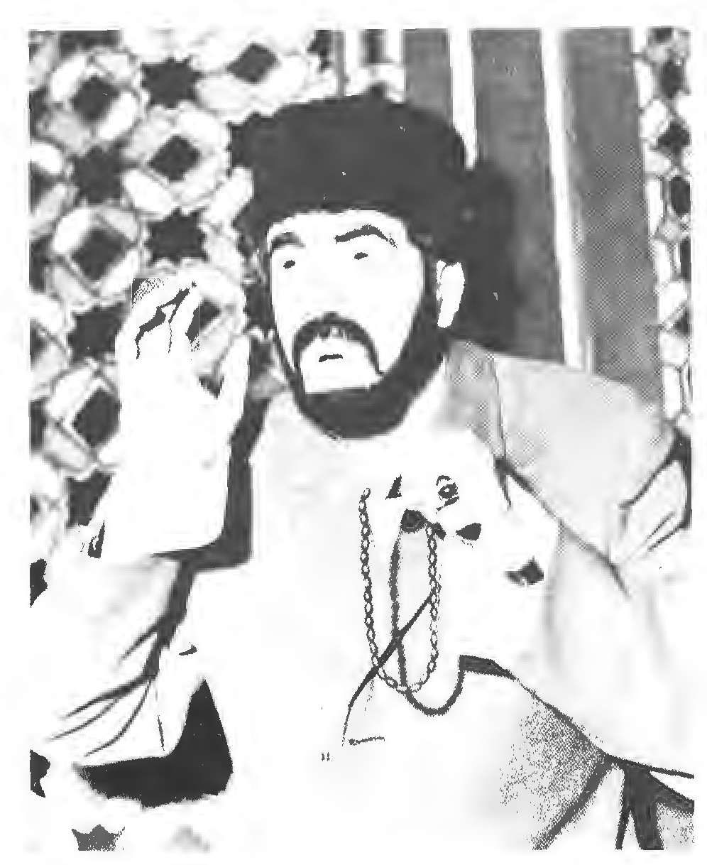
حاجی در تآتر ترکیبی - ارحام صدر
در یک نوع نمایش دیگر که در این زمان در اصفهان رایج می شود می توان تلفیق ذوق و سلیقه ملی با تکنیک نمایش غربی را به وضوح دید. دوره رونق این نوع نمایش ها که عده ای " ایرا " ، عده دیگری اپرت و بالاخره گروهی " نمایش آهنگین " می خوانند سال های 1296 تا 1315 شمسی است و با آن که در پیش از این دوره ، در حلفا که ماخذی برای تآتر مرکزی اصفهان است، واقعاً اپرت های خارجی اجرا می شوند، اما هنگامی که این نوع نمایش ها در اصفهان پا می گیرد ، با آن چه در جلفا بر صحنه می آمده کاملا تفاوت دارد. از " آرشین مالالان" و " مشهدی عباد " که بگذریم، همه " اپرت هایی " که در
اصفهان در این دوره بر صحنه می آیند ساخته ذهن و دست هنرمندان ایرانی ، بخصوص اصفهانی است و به استثنای " رستاخیز" که در 1296 به همت خود مرحوم عشقی اجرا می شود ، جملگی بر داستان های فردوسی تکیه می زنند، مانند رستم و سهراب " ، " رستم و اشک بوس" ، " بیژن و منیژه " و غیره. و این اپرت ها پر از آهنگ ها و آواز های ایرانی
است که به دست استادان موسیقی اصفهان، که برخی از آن ها امروز زنده اند و معروف ، ساخته و نواخته می شوند افرادی مانند نوائی، شعبان خان شهناز پدر جلیل شهناز ، جلیل شهناز و برادران هنرمندش حسین آقا و علی آقا ، مرحوم برازنده ، حسین یاوری ، سروری، گرگین و بعد ها نیک نام و دیگران. البته نباید سهم مشیر همایون شهر دار را که در همین زمان در یک پست مهم دولتی به اصفهان می آید و در راه اجرای این نوع " اپرت ها " یار ارجمندی می شود ، فراموش کنیم.
با این همه ، یعنی با وجود توفیقی که این آثار در احیای هنر تآتر در اصفهان دارند به سبب آن که ادامه نمی یابند در ساختن شکل خاص " تآتر اصفهانی " آن قدر اثر نمی گذارند تا آن تآتر ترکیبی که سرنوشت تآتر اصفهان را معین می کند ، همان سرنوشتی که گوئی در نخستین برخورد تآتر غرب و تآتر سنتی در این شهر ، نویسنده "حاج عبد النبی " نشانش کرد. و این تآتر ترکیبی تآتر غریبی است که مثلش را در هیچ جا نمی توان یافت ، همان گونه که کلمات " درام - کمدی " را در کنار یک دیگر و در معرفی یک نمایش نامه فقط در بروشور های قدیمی تآتر اصفهان می توان دید. البته این تحول را در دوره ای که نام بردیم می توان در تهران نیز مشاهده کرد، اما در تهران پیش از آن که این تآتر ترکیبی بتواند رشد پیش از آن که این عمل ترکیب بتواند به راستی صورت گیرد، اجزاء شکل دهنده آن از یک دیگر جدا شده به دو صورت تآتر روشن فکرانه غربی و تآتر رو حوضی بی خاصیت امروزی توام با اتراکسیون به کار خود ادامه می دهند که نتیجتاً مورد توجه دو گروه خاص از تماشا گر ، با اختلافی شدید از نظر سطح فرهنگی ، قرار می گیرند - حال آن که در اصفهان نهال این تآتر امکان ادامه حیات پیدا می کند و با حرفه ای شدن تآتر در دوره بعد شکوفان می شود و مورد استقبال اکثریت جامعه قرار می گیرد و آن چنان تنومند می گردد که وقتی در سال های 32 تا 36 طوفان اتراکسیون تمام بنا های تآتر های لاله زار را فرو می ریزد ، با همۀ زیانی که این درخت تنومند در اصفهان می بیند و شاخه هایی که قربانی می دهد ، اما در نهایت در دامن اتراکسیون فرو نمی افتد.
**
اما پیش از این که پا به دورۀ شکوه مند تآتر حرفه ای اصفهان بگذاریم اجازه دهید از چند تن از فرهنگ دوستان و هنرمندان اولیه تآتر اصفهان نام ببریم که نهال این تآتر را آبیاری کردند چرا که عکس و نشانه ای از برنامه های شان وجود نداشت ، یا نیافتیم ، که در نمایشگاه عرضه شوند. این افراد که پایه های تآتر معاصر اصفهان بر شانه آن ها ست عبارتند از احمد خان مشیر صدری، امیر خان دولت آبادی ، مرحوم سپنتا سازنده ی فیلم
دختر لر ، غلام حسین زیرک زاده، مرحوم جناب ، میرزا محمد رفیعی که فعال ترینشان است و ما از این اقبال بر خورداریم که هنوز در میان ماست هر چند قدرش را نمی دانیم ، برادرش محمد رفیعی، علی اصغر جهان شاه یکی از معروف ترین فرهنگیان اصفهان ، محمد علی انصاری، فضل اله رضوان، جهاد اکبر ، مهدی رشتی زاده ، مهدی فروغ استاد گرامی و بنیان گذار دانشکده هنر های دراماتیک ، محمد شایان ، محمد علی درخش ، محسن رفیعی ، میرزا رضا زندی ، رجب علی چنگیز ، حیدر آقا ، فضل اله شیروانی ، محمد فخر ، میرزا آقا آبتین ، محمد علی عشقی، جعفر قلی صدری، گریگوریس نازلومیان و مگر دو میان (دو تن بازیگر پر کار و با سابقه تآتر جلفا که برای کمک به دوستان شان به این سوی رود خانه می آیند ، حسین قلی جلالی، محمد نوین، و از زمانی که زنان می توانند صحنه ظاهر شوند ( چرا که در دهه اول فعالیت تآتر معاصر اصفهان مردان نقش زنان را باید بازی کنند که از میان آن ها دو تن ، نازلومیان و جهان شاه در اجرای این نقش ها تبحر بیشتری پیدا می کنند ) ، بانوانی چون پری و محترم اسکندری ، مونس و چند بانوی بازیگر دیگر. ( متاسفم اگر کسانی باشند ، که هستند، که نام شان از قلم افتاده است . )

نقطۀ اوج
اما پیش از آن که به دورۀ اوج تآتر اصفهان شامل دهه های بیست و سی تاریخ تآتر این شهر نگاهی کوتاه اندازیم اجازه دهید چند لحظه از آغاز آن را که آغاز تآتر حرفه ای در اصفهان است پیش نظر آوریم. البته کوتاه و شتاب زده، چرا که این نوشته نه تاریخ تآتر اصفهان است و نه عظمت فعالیت ها و تعداد بی شمار آثار و هنرمندانش را می توان در این فرصت منعکس ساخت.
در سال 1322، در پاساژی روبروی مدرسه چهار باغ گروهی تشکیل می شود با نام " المپ " . مؤسس این گروه مهدی روشن ضمیر است که کارگری صدایش می زنند . آدم است. سوادش از حدود دبستان فرا تر نمی رود ، مغازه سمساری دارد ، اما در عین حال روزنامه پیک را منتشر می کند . یک روز هم به تشویق هنرمندان تآتر بر آن می شود که قسمتی از باغ بزرگ مشرف به مغازه اش را به تآتر تخصیص دهد که آن را نخست "ستاره" و " المپ" می نامد. چند ماهی کرو کری می کند تا روزی که جوانی از راه می رسد . نامش ناصر فرهمند است. در مدت تحصیل در دبیرستان ها و نمایش های سازمان پرورش افکار تآتر بازی کرده ، بعد دو سال خدمت نظامش را در شمال گذرانده و حال آمده است که تآتر اصفهان را تکان دهد. ورود این شخص در تاریخ تآتر اصفهان نقطه عطفی است:
او اولین هنرمند حرفه ای تآتر اصفهان است. تمام وقتش را در تآتر می گذراند و می خواهد در تآتر و با تآتر زندگی کند. این قربانی را تا کنون هیچ کسی نداده است. شور ، تحرک و افکار پیشتازانۀ این مرد، این جوان بیست و یکی دو ساله، سبب می شود که کارگری تآتر خود را به او سپرد و او در مقام سر پرست و کارگردان تآتر بر صندلی می نشیند تا تآتر را از موقعیت تفننی و افتخاری در آورد و به راه حرفه ای اش اندازد که فقط در این حال می توان انتظار کیفیت و کمیت ممتاز داشت. و چنین می کند. چند نفری با اویند ، عزت اله نوید جوانی که بعد ها در تآتر های اصفهانی پیر می شود پیش از آن که در سریال تلویزیونی " اختاپوس " با خیار خوردنش دهان ها را آب بیندازد و صفا و رندی مطلوب اصفهانی که از وجودش بر می خیزد تماشا گر را مجذوب کند؛ اصغر صانعی که دکوراتور است ، گریمور و بازیگر و در همین صحنه المپ اولین دکور دور نمائی تآتر اصفهان را می سازد ( تا پیش از تاریخ برای دکور تآتر معمولا از پارچه های قلم کار استفاده می کنند )، دکتر دخانی که بعد در دورۀ اوج کار فرهمند ، مهم ترین و با ارزش ترین همتای او می شود.
عکس
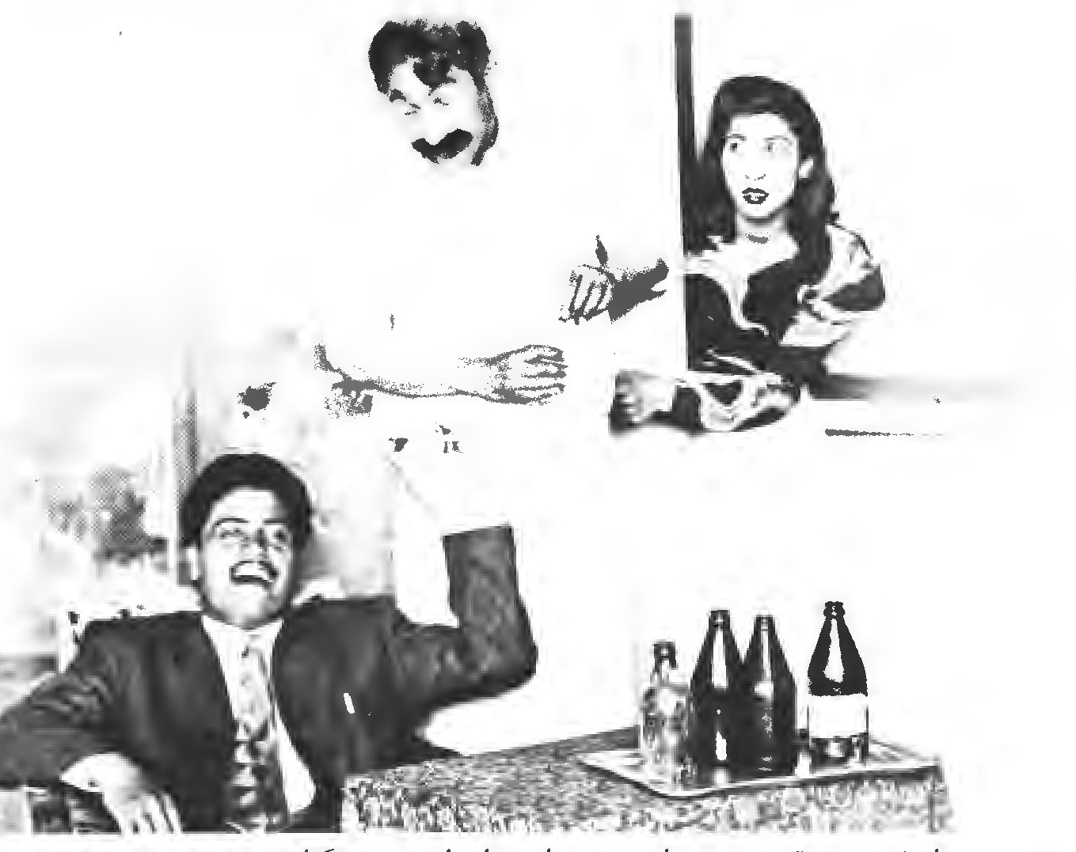
محمد میرزا رفیعی - وقتی همه جوان بودند او به اندازه سن دیگران بر صحنه رفته بود.
(در عکس در میان سرور رجائی و نصرت اله وحدت در نمایش نامه " در آغوش لیره" - تآتر سپاهان)
و طبعا " محمد میرزا رفیعی است که تجربه و قدرت بازیاش در آن زمان از همه بیشتر است و تآتری نیست که در اصفهان ساخته شده باشد و اگر او نفر اول و کارگردانش نباشد، لااقل به عنوان یکی از ارکان اصلی اش به حساب نیاید، محمد علی بزرگزاد است و عده ای دیگر . و یک روز که فرهمند روی صندلی مدیریت و کارگردانی اش نشسته، سه جوان شوخ و شنگ و زبل که سال آخر دبیرستان را می گذرانند، اما بیش از مدرسه اوقات خود را در بیشه های اصفهان به تارزان بازی می گذرانند، از پله های دفتر بالا می آیند. اولی عیوقی است که بعد یکی از بهترین بازیگران " تآتر سپاهان " می شود. دومی نصرت اله وحدت است که ورودش به دفتر المپ ورود به جهان تآتر و سینما به طور حرفه ای است و سومی جوانی است لاغر - اندام با نگاهی پر از شیطنت به نام رضا ارحام صدر. هشت سال دیگر، در تآتری که این جوان بازی می کند ، اگر نامش به خط درشت بر تابلوی جلوی در نوشته نباشد ، نیمی از سالن خالی می ماند و سی و پنج سال دیگر که نود و پنج درصد از بازیگران با ارزش دورۀ طلائی تآثر حرفه ای اصفهان به رحمت خدا پیوسته اند، به تهران رفته اند و یا تآتر را رها کرده اند، هنوز نام او بر تابلوی جلوی در تآتر ششماه فروش یک برنامه را تضمین می کند.
عکس
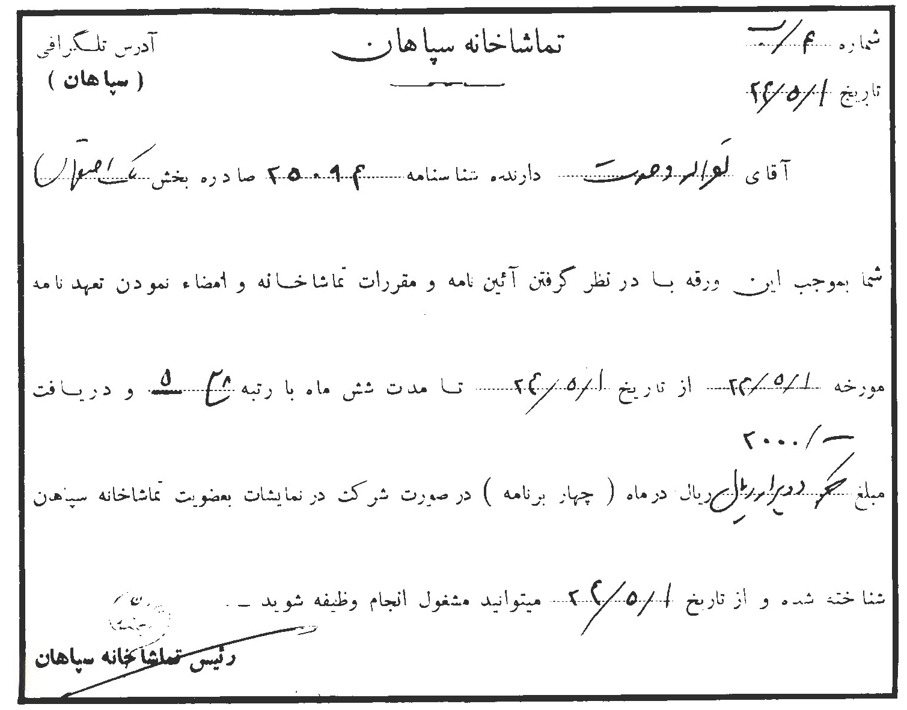
به این ترتیب پایۀ نخستین گروه حرفه ای تآتر اصفهان به همت ناصر فرهمند ریخته می شود. البته از میان این گروه هنوز بیش و کم خود فرهمند است که پیشه ای جز تآتر ندارد، اما هدف این گروه دیگر بر صحنه آوردن نمایش به مناسبت فلان جشن و هر دو ماه یک بار نیست بلکه اجرای مداوم تآتر در طول هفته و ماه و سال است. این گروه پس از مدت کوتاهی که در " المپ " می ماند ، با عزم داشتن سالنی بهتر به سینمایی در دروازه دولت ، در نهایت شمال چهل ستون نقل می کند و خود را گروه " تآتر سپاهان " می نامد. و هنوز چند ماهی بیش نگذشته است که خواهان تآتری مستقل می شود. و حال زمان فدا کاری و آرمان گرایی فرا می رسد ، و این چه زمان شکوهمند غریبی است: کازرونی ، کار خانه دار معروف ( که واقعاً باید گفت بعد ها هم همیشه به تآتر اصفهان یاری می کند) چند صد متر زمین به طور رایگان ، در چهار باغ، در اختیار شان می گذارد . آرمان گرای دیگری، از اقوام رضا ارحام صدر ، و با نام علی صدری پیدا می شود ، کامیونی را که تنها سرمایۀ زندگی اوست می فروشد تا مخارج بنای تآتر را تامین کند. و هنرمندان همه، جوان و آرمان گرا و عاشق و شیفته تآتر، روز ها پا برهنه می کنند ، آستین بالا می زنند و برای ساختن تآتربه کارگل مشغول می شوند و کپه می کشند . و بعد غروب که می رسد به تمرین نمایش می پردازند. چه عشقی ، چه فدا کاری و آرمان گرائی افسوس که گذشت زمان بی رحمانه این خصایل نیک را از ما می رباید. در جوانی کامیونی را که تنها سرمایه زندگی مان است می فروشیم تا در راه تآتر سرمایه ریزی کنیم گر چه خطر ورشکستگی و نابودی در این حرفۀ طرد شده تهدید مان می کند ، اما سی و پنج سال بعد که به یمن همین تآتر سرمایه ای اندوخته ایم که بتوانیم سینما ها بسازیم، اکنون در حالی که این تآتر رونق گرفته و از جمله به همت خود مان رونق گرفته و حتی سرمایه ریزی برای آن از نظر اقتصادی هم به صرفه است، ارزشمند ترین و قدیمی ترین سالن تآتر را به امید این که دولت در اختیار گیرد متروک و و تعطیل رهایش می کنیم و چون متاسفانه دولت هم - پا پیش نمی گذارد آن وقت به بی گانه می فروشیمش تا چون ده ها تآتر دیگری که در این شهر بوده اند و از بین رفته اند ، طعمه پاساژ و هتل و بانک های بزرگ گردد یا در جوانی که سرمایه نداریم با قلبی مالا مال از عشق تآتر کپه می کشیم تا تآتر بسازیم، اما سی سال بعد که به شکرانه انرژی خدا داد سال هر شب سه ساعت بر صحنه رفتن ( و هم توفیق کار اداری) سرمایه ای به دست می آوریم، آن وقت که تآتر به همت خودمان مورد قبول جامعه قرار گرفته، از طریق بازی در آن بر قلب صد ها هزار نفر رخنه کرده ایم و بالاخره هنوز هم آن قدر عشق داریم که شبی سه ساعت بر صحنه رویم.
به این ترتیب اولین تآتر حرفه ای اصفهان به وجود می آید (1323 شمسی ) ، تآتری که هر شب درش باز است و می توان بلیتش را خرید و به تماشای نمایش نشست . البته دوران رونق این تآتر از یک سال بعد شروع می شود که در طی این یک سال یک واقعه ی مهم رخ می دهد. میان علی صدری مدیر اداری و ناصر فرهمند مدیر هنری تآتر اختلاف می افتد و گروه دو دسته می شوند. عده ای که معروف ترین شان دکتر دخانی، مهدی ممیزان ، دکتر حیدران، عزت اله نوید است با ناصر فرهمند در صدر و با سرمایه ریزی چند تن از دوستان گروه جدیدی را به نام گروه " تآتر اصفهان " ، نخست در همان محل سابق ، سینمای شمال چهل ستون ، شکل می بخشند، و عده ای دیگر چون ارحام صدر ، عیوقی ، همت آن آزاد ، وحدت و چند تن دیگر در " تآتر سپاهان " و به مدیریت علی صدری باقی می مانند. این دو تآتر، " تآتر اصفهان " و " تآتر سپاهان " به زودی چون دو رقیب توانمند مقابل یک دیگر می ایستند، بنا های جدید و بهتری - هر کدام در نزدیکی محل خود - می سازند ، هر کدام دو سالن تابستانی و زمستانی که هر یک 600 تا 800 نفر تماشا گر می گیرد پیدا می کنند و بالاخره به سرعت کادر خود را با بهترین بازیگران از تهران و یا از تآتر های دیگری که مانند " المپ" و "آرین " که هنوز در این زمان فعالیت دارند کامل می سازند ، از این جمله اند کهنموئی معروف ، محمد میرزا رفیعی که فرهمند بعد ها برای مدت زمانی کوتاه تآتر را به او می سپارد و حتی روزی برنامه ای به افتخار این اسناد می گذارد. امین خندان که از روز " تآتر اصفهان " همراه است، همین طور جهاد اکبر جلالی، مرتضوی ، سراج ، پرویز نامجو امیر بیدار که او هم به غیر از بازیگری ( مانند غلام حسین سرکوب ) نمایش نامه می نویسد، غلام علی اتراک ، جهان گیر فروهر ، مهدی قلی صفا پور ، اصغر صانعی، طریقی و بالاخره مرحوم بنی احمد که کمدینی آن چنان محبوب بود که به جز در یک مورد استثنائی (حامد تحصنی ) ، تنها کسی بود که بار ها اتفاق افتاد بر تابلوی بزرگ آگهی تآتر سپاهان نامش در کنار نام ارحام صدر نوشته شود. و دیگرانی که امیدوارم نام شان و تصویر شان در نمایشگاه باشد و نیز بانوان و دوشیزگانی چون کلارا که بازیگری را در کلاس نوشین آموخته بود و هنوز از مهره های مهم گروه ارحام است، پران که با کلارا دو بانوی بازیگر اول " تآتر اصفهان" بودند ، گیتی فروهر، ملوس همت آزاد ، کشتی رانی ، بیدار ، پژمان و بانوان هنرمند دیگری که تص ویرشان در نمایش گاه منعکس است.
با این همه در نخستین دورۀ رقابت میان " تآتر اصفهان" و " تآتر سپاهان " ، " تآتر اصفهان " از دو نقطه نظر قوی تر می نماید. اول از نظر کارگردانی که تنها کارگردان آگاه مقتدر این زمان اصفهان ، فرهمند در " تآتر اصفهان " است و دوم از نظر بانوان بازیگر
عکس
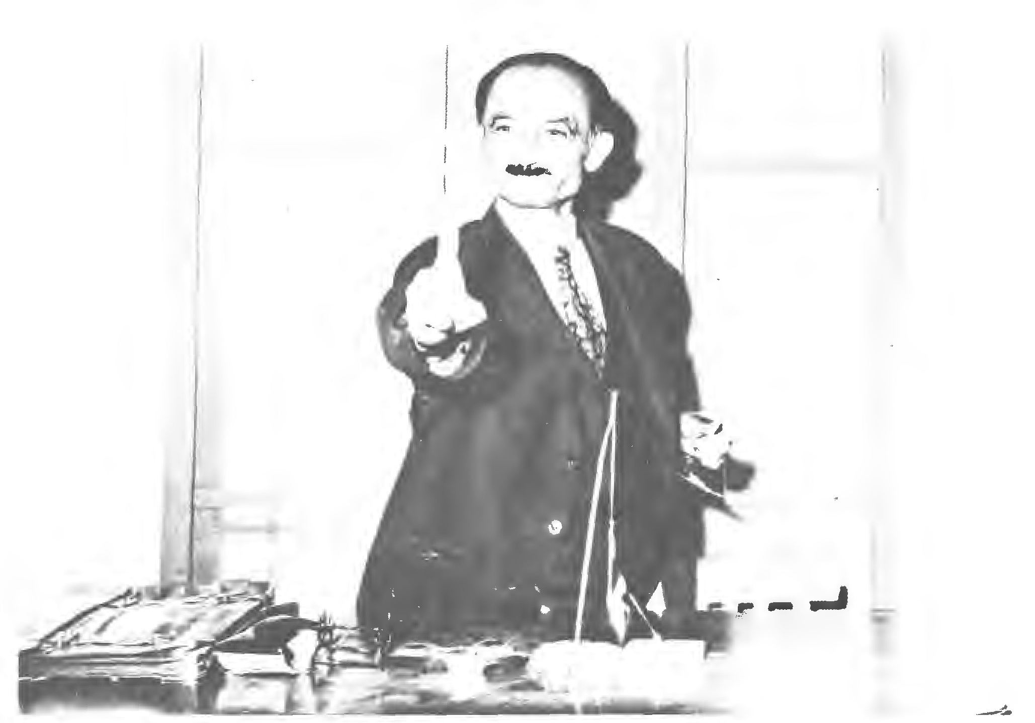
بنی احمد - نامش در کنار ارحام صدر بر تابلوی بزرگ تآتر می آمد. در فلاکت مرد
که تعداد شان در " تآتر اصفهان " بیشتر است تا در " تآتر سپاهان" . و حال آدمی از راه می رسد که ناجی تآتر سپاهان می شود ، از این تآتر قدرتی برابر با " تآتر اصفهان " می سازد موقعیت این تآتر را تثبیت می کند و از این طریق تآتر حرفه ای اصفهان را رونق می بخشد، مردی به نام علی محمد رجائی که خبر می دهند در سینما تآتر کرمان کار می کند. صدری چمدانش را به قصد کرمان می بندد تا رجائی و خانواده اش را به اصفهان آورد.
این علی محمد رجائی کیست؟ با همه احترام به جرئت هنری، نو پردازی، فداکاری
عکس
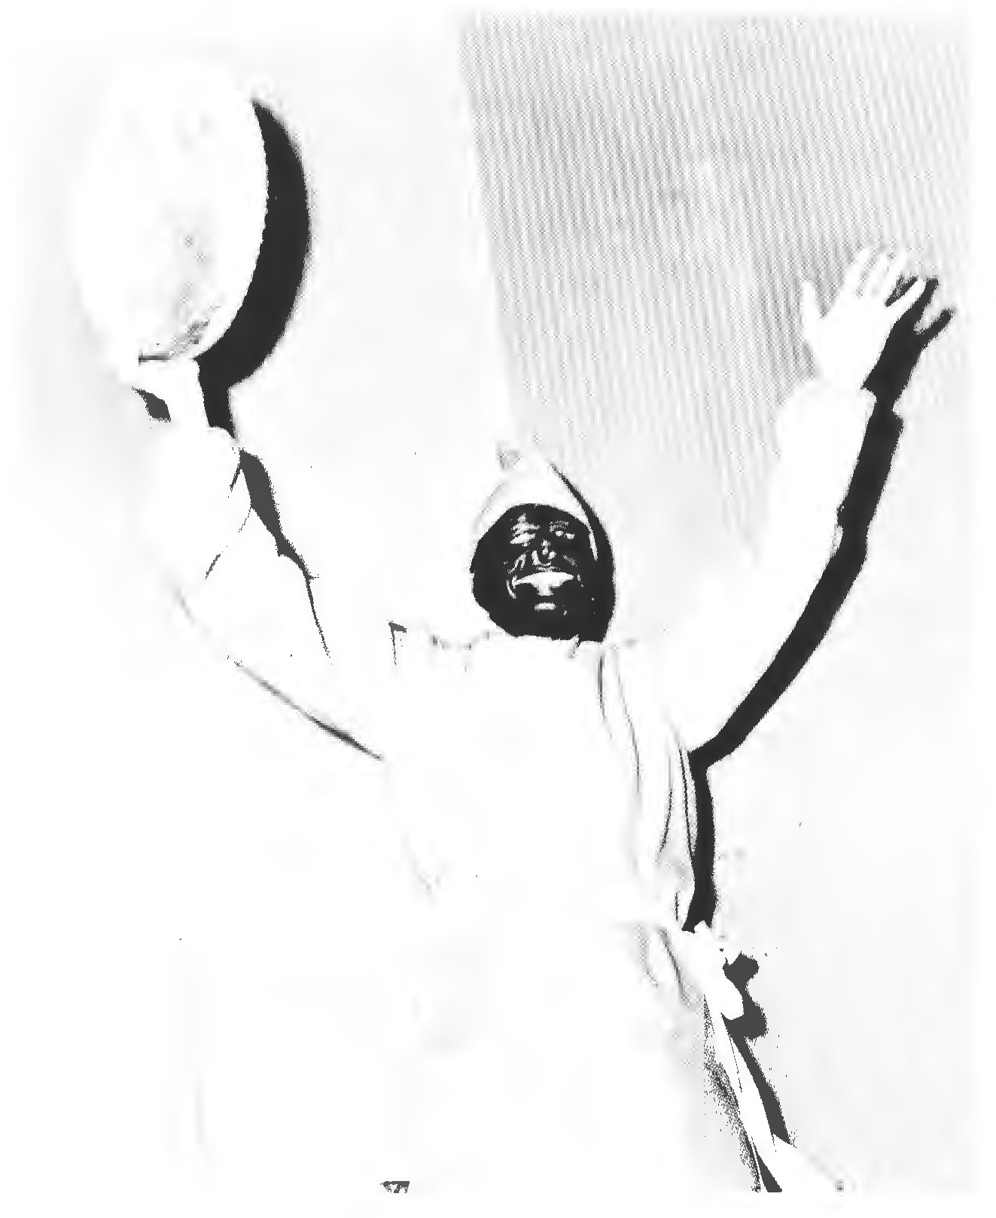
رجائی - سیاه اول و آخرین نقش او بود.
ناصر فرهمند ، احترام به رضا ارحام صدر که علی رغم تمام لغز خوانی های عده ه قلیلی تجدد خواه و نا آگاه به تاریخ اجتماعی تآتر اصفهان معتقدم که یکی از عوامل موثری بود که به شکرانۀ وجود او تآتر اصفهان در اواسط دهۀ سی به دامان اتراکسیون نیافتد و امروز هم که تآتر حرفه ای اصفهان نقطه اوجش را پشت سر گذاشته، هر چه هست و هر چه جذابیت دارد بیش از همه مدیون محبوبیت هنری اوست، با همه احترام به میرزا محمد رفیعی، که تنها کسی است که تآتر اصفهان را از شروعش در جلفا به تآتر امروز پیوند می زند ، صد ها بازیگر را به راه انداخته است، زندگی اش را در راه تآتر داده است، و امروز هم بر خلاف برخی دیگر که به خاطر بازی در چند نمایش در گوشه ای لمیده اند و می نالند که چرا دولت و ملت نمی آیند باد شان را بزنند، فعال است و بلند می شود و گروه تشکیل می دهد و به سر حدات ایران می رود تا در چادر ها برای پاس داران مرز و بوم نمایش دهد و تازه ما نه فقط احترام معنوی اش را به جا نمی آوریم ، و نه فقط آسایش زندگی مادی اش را تامین نمی کنیم ، بلکه امکانات کار هم در اختیارش قرار نمی دهیم، با تمام احترام به این پیر مرد که تامیان ماست قدرش را نمی دانیم اما روزی که نباشد برایش شعر ها خواهیم سرود ، با تمام احترام به نمایش نامه های " نفت " و " وادنگ" که مهدی ممیزان نوشته است، با تمام احترام به کوشش ها و جان فشانی های ده ها هنرمند برجسته تآتر حرفه ای این شهر که هر کدام سهم در خور ستایشی در اعتلای نام تآتر اصفهان داشته اند - با تمام احترام به تمامی این افراد على محمد رجائی کسی است که ما، تآتر اصفهان، بیش از همه مدیون او هستیم ، زیرا که او فدا کار ترین و مظلوم ترین بود و نه تنها زندگی خود بلکه زندگی تمام خانواده اش، تمام دخترانش را در زمانی که اگر زنی روی صحنه می آمد بد کاره خوانده می شد ، وقف این تآتر کرد.
علی محمد رجائی که بود؟ مردی بود لاغر اندام و سیه چرده و عیان تر از این شوریده و دیوانۀ تآتر. آدمی بود با سواد و اهل قلم و کتاب که نثری شیرین داشت و طبعی شاعرانه. در آغاز زندگی اش کار اداری دارد، اما عشقش تآتر است. در نخستین تآتر هائی که در تهران آغاز بکار می کنند، صورتش را سیاه می کند و در نقش غلام سیاه بر صحنه می آید. بعد فکر و ذکر و تمام کارش تآتر می شود. از تهران با زن و چهار دختر راه می افتد و کولی وار از این شهر به آن شهر می رود و هر کجا می رسد علم تآتر را بر پا می کند . و همه جا (بنا بر خاطرات مفصلش که چند سال پیش از مرگش برای نگارنده نوشته ) علمش را می شکنند ، ملحدش می نامند و آن قدر تهمت و نا سزا نثار خود و دخترانش می کنند که مجبور می شود آن ها را در پناه گرفته به شهری دیگر بگریزد. سر آخر پس از اهواز و آبادان
به کرمان می رسد. سینما تآتر کرمان را اجاره می کند. در این جا هم ، چون تمام شهر های دیگر، فعالیت تآتر در وجود او و خانواده اش خلاصه می شود:
خانواده رجائی قادرند به تنهائی چرخ های متعدد یک تآتر را به حرکت در آورند: پدر نویسنده است ، کارگردان است، بازیگر است و سر پرست تآتر ، بزرگ ترین دختر، فروغ و دختر میانی ، سرور ، بازیگرند . دختر سوم ، ژاله از 4 سالگی روی صندلی می رود و پیش پرده هائی را که در آن زمان در تآتر مرسوم بوده و پدر متن و آهنگ آن را ساخته است می خواند. و کار گیشه و فروش بلیت و مسئولیت مالنی تآتر بر عهدۀ مادر است که ضمنا" در دوختن لباس، در فراهم کردن وسایل صحنه هم بسیار گران قدری است.
باری این رجائی با این خانواده به اصفهان می آید تا برای سی سال تآتر این شهر را به وجود خود و دخترانش مفتخر سازد و در همین شهر ، سی سال بعد، دست سر نوشت تاریخ زندگی تآتری حدود نیم قرن او را ببندد . و ببین قضا را که آخرین نقشی که او بازی می کند باز سیاه است، دلقکی سیاه در نمایش " دلقک ها " از گروه هنری ارحام. این نقش نقش خود اوست ، به تماشا گر شادی می بخشد، اما دلش پر از درد و رنج است . ماسک او جوان است، می خندد و چابک می رقصد و " بشکن و بشکن " را می خواند، صورت چروک خورده و چشمان بی رمق زیر این ماسک نمایان گر درد بی پایان مردی سپید موی و ناتوان است که دیگر نیروئی ندارد، اما با قدی ستایش انگیز می خواهد تا آخرین لحظه شرافت مندانه از کار خود نان بخورد. البته در فاصله بازی آن سیاه در جوانی و این سیاه در پیری ، صد ها پیس نوشته است، صد ها جوان را در صحنه راه انداخته است و صد ها نقش بازی کرده است. یکی از آن ها نقش " مست " است در نمایش نامه ای به همین نام از ممیزان.
" مست " به خاطر صحنه " نسق گرفتن " ارحام صدر که یکی از بدیع ترین صحنه های بدیهه سازی و بهترین نمونه های تآتر اصفهانی است میلیون ها تماشا گر را در شب های دو نوروز به پای تلویزیون می کشاند. با این حال تنها صحنه ای که صحنه " نسق " با تمام شهرت و محبوبیت و تبحر ارحام صدر نمی تواند برای آن نسق بگیرد، صحنه بازی استاد، این رجائی پیر و به نسبت ناشناس است که بازی نمی کند، که خود اوست، که بازی زندگی خود اوست ، زندگی آدمی که عمری زحمت کشیده تأمین ندارد، به رفاه و ترقی بازیگران کمک کرده و خود تنها و دست خالی مانده است و از فرط سر خوردگی به الکل پناه برده است. برای نزدیکی رجائی به این نقش نشانه ها فراوان است. کافی است نگاه کنیم به لیست حقوق بازیگران تآتر سپاهان که از دی ماه 1336 در دست داریم: رجائی در پایان ماه مبلغی نزدیک به حقوقش را به نام مساعده بده کار است و این مساعده را رجائی
عکس
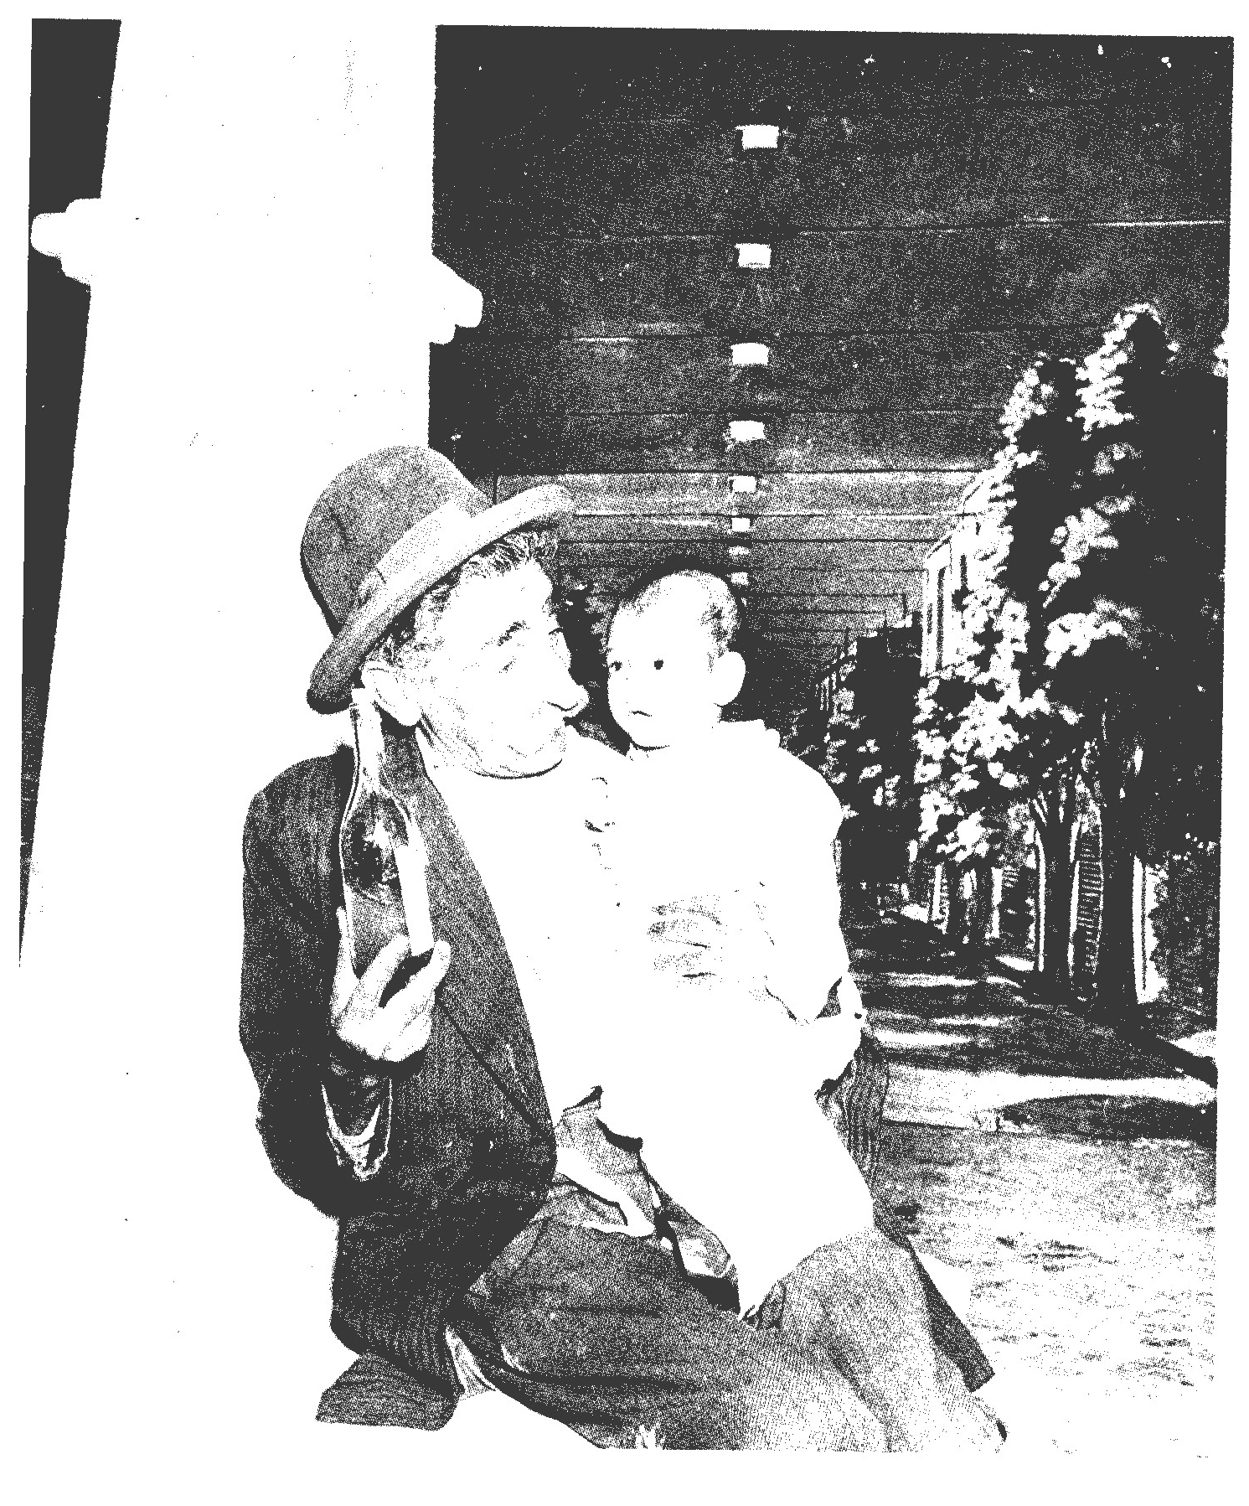
رجائی - برای این صحنه چه شرحی می توان داد!
همیشه و تا حدود 1342 (2522) که تآتر سیاهان برجاست بده کار است و سر انجام هم باید قرضش را، با وا گذاری حق تالیف نمایش نامه هایش پاک کند.
با آمدن رجائی به تآتر سپاهان، یک مشکل دیگر این تآتر هم آسان می شود و آن
مشکل کم بود زن هنرمند بازیگر است که وجود سه دختر هنرمند رجائی آسانش می سازد. از این سه دختر، فروغ مدت زیادی بر صحنه نمی ماند و با نصرت اله وحدت ازدواج می کند که او نیز حدود 1330 برای بازی در نمایش نامه " جاده زرین سمرقند " به تهران می رود و در آن جا ماندنی می شود. اما سرور با عشقی وافر به تآثر حتی تا بعد از مرگ پدر ، یعنی باز حدود سی سال در اصفهان تاب می آورد و با احساس قوی خود در طی زمان به نقش های دختر جوان، زن جوان تا زن سال خوردّ حاجی اصفهانی و " عمه خانم " جان می بخشد.
نسبت به سرور که تا امروز بر صحنه است ( در تهران) ، طول فعالیت سومین دختر رجائی ، ژاله کوتاه تر است. اما این دختر تا کوچک است مردم برای پیش پرده هایی که می خواند ساختۀ پدرش، سرو دست می شکنند و به تدریج که بزرگ تر می شود ، با جذابیتی ، شوری ، استعدادی و خاصه وقار و شخصیتی یگانه غالب نقش های " دختر جوان اول " سپاهان را - اغلب با دکتر اتراک و گاه فروهر و بنی هاشمی در نقش مقابل - بازی می کند.
به این ترتیب رجائی و دخترانش کادر هنری " سپاهان " را کامل می سازند آن چنان که بتواند با " اصفهان "در یک سطح رقابت کند. و حال در سال های رقابت این دو تآتر است که گل معجزۀ تآتر اصفهان سر باز می کند.
عکس
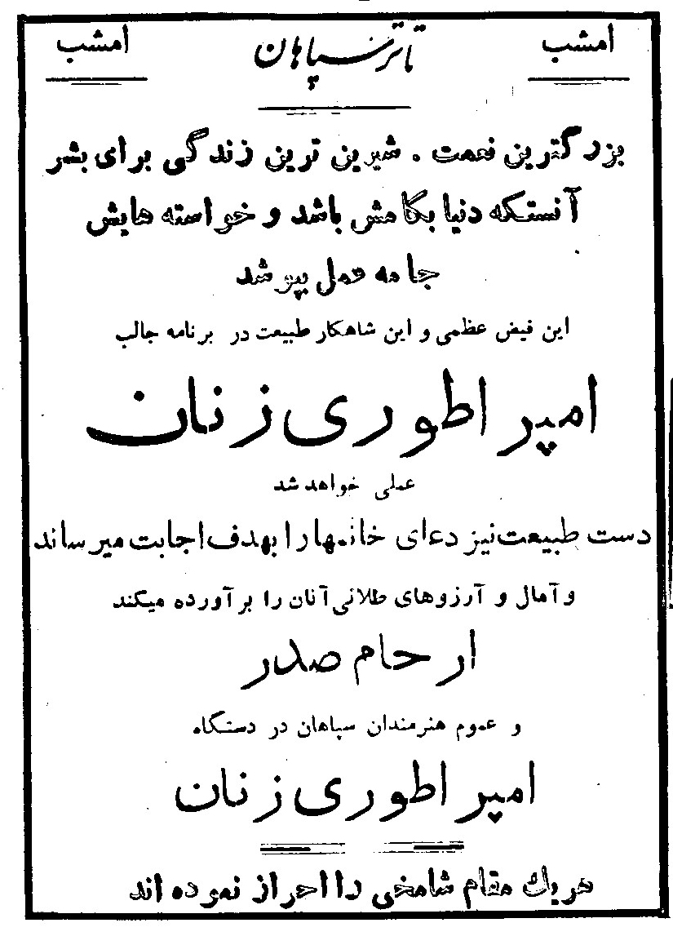
دورۀ طراوت و شادابی و شکوفائی این گل را که حدود ده سال می پاید ، هر چند تا چند سال بعد هم جلوه می کند و حتی هنوز هم امروز، هم رایحه اش به مشام می رسد، نمی توان و قرار هم نیست که در این جا و در این فرصت توصیف کرد، هم چنان که نمایش گاه " تآتر مردمی " اصفهان هم با تکیه ای که بر این دوره می زند نمایش دهندۀ تمام ابعاد وسیع این تآتر نیست و می خواسته است در اولین بار که بر پا می شود و با فرصت و امکاناتی که داشته است فقط نمونه هایی از این تآتر را نشان دهد تا توجه را به این تآتر پر برکت جلب سازد ، به هر حال آن چه می توان گفت، در طی این دوره صد ها نمایش در اصفهان بر صحنه می رود ، صد ها نمایش نامه نوشته می شود، بهترین بازیگران اصفهان در آن تجربه و شهرت کسب می کنند، بهترین تروپ های تآتری تهران اصفهان می آیند و بالاخره در این دوره است که تآتر اصفهان خود را در برنامۀ زندگانی اصفهانیان می گنجاند.
تعداد برنامه های این دوره تآتر اصفهان را چگونه می توان تعیین کرد ؟ بشمارید به تعداد به هفته ها، چرا در سالیانی در از از این دوره، هر هفته نمایشی جدید برصحنه می آید.
معرفی و بررسی نوع این نمایش ها دشوار است، چرا که این تآتر حرفه ایست ، هنر پیشه حرفه ای دارد، قرار داد سالیانه دارد ، آبونمان دارد ، و برپای خود ایستاده است ، دولت کمکش که نمی کند هیچ مالیات و عوارض هم از آن می گیرد، در نتیجه هر نمایشی از هر سبکی که بتوان فکرش را کرد و اجازه نمایش به آن داده شود به اجرا در می آید. البتد خود حرفه ای بودن تآتر با بار مسئولیت سنگین مالی که بر دوش دارد سبک و نوع اصلی برنامه ها را تعیین می کند. باید سبکی را بر گزید و تکیه را بر نمایش هائی زد که مورد استقبال مردم، خریداران بلیت، تامین کنندگان هزینه تآتر ، قرار گیرد و این همان سبک تآتر ترکیبی است که در پیش از پیدایش این تآتر حرفه ای تجربه شده و موفق ترین بوده است.
چنین است که سیل اصلی تآتر به سوی مضامین سنتی و نقش های بومی جریان پیدا می کند و کمدی پیش می افتد اما این کمدی کوبنده است و زنده نقش ها ، گر چه در اصل از رو حوضی آمده اند ، اما زنده اند، و مهم تر از این بدست نویسندگان و بازیگران تغییرات زمانی لازم را می یابند. و باز بدست اینان نقش های تازه ای از زمان حال گرفته به نقش های پیشین افزوده می شوند . بر صحنه همان افراد و همان در گیری هائی را می توان دید که در کوچه و بازار و خانه ها هر روز دیده می شود. این حاجی هائی که ممیزان و فرهمند شناسنامه اشان را صادر می کنند و فرهمند و ارحام بر صحنه نشان شان می دهند، این دختر تحصیل کرده ای که در صحنه پدرش را خرافاتی می خواند و نمی گذارد به همکار بازاری او بفروشدش؛ این پسر پول دار لاتی که دختر نجیب یک کارمند دون پایه را از راه به در می کند آن، عبا پوش
عکس
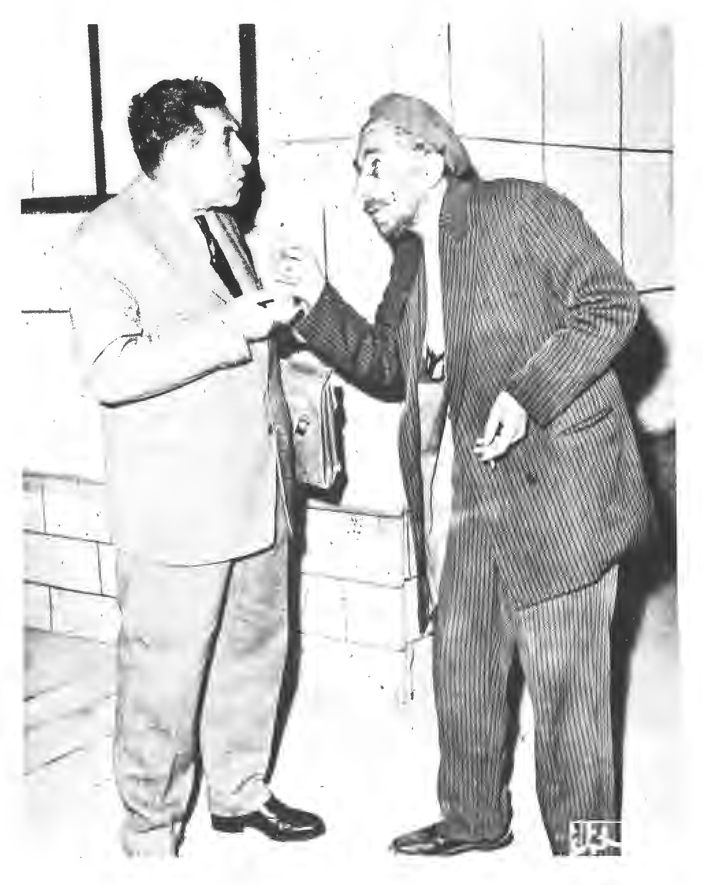
دو نویسنده و دو پیر تآتر اصفهان : علی محمد رجائی رجائی و مهدی ممیزان
غیر متعظ ، این نوکر لیچار گوی اصفهانی که به خاطر نان و نمکی که در خانه ارباب خورده، بدون صنار مزد خدمت او را می کند و دیگر نقش ها، همه را در زندگی؛ در محور زندگی آن روز می توان دید و افزون بر تمام این ها، بیان نمایش این نمایش ها بیان مورد پسند تماشا گری است که برای سرگرمی به تآتر می آید. و چنین است که تازه در نمایش هائی با مضامین و نقش های بومی که موفق ترین هستند، بازیگرانی که سرگرم کننده ترین باشند به زودی محبوب می شوند و مورد توجه قرار می گیرند. و این ها کسانی هستند که در نقش هائی ظاهر می شوند که می توان در آن ها و در جهت خنداندن تماشا گر حاشیه رفت که این حاشیه ها در عین حال انتقادی ترین لحظات نمایش را می سازند. و مهم ترین این نقش ها نوکر است و بعد حاجی. و کسی که در سپاهان بیش از همه در اجرای این نقش ها مهارت نشان می دهد و بیش از همه این نقش ها را بازی می کند ارحام صدر است ( که حدود پانزده سال
عکس
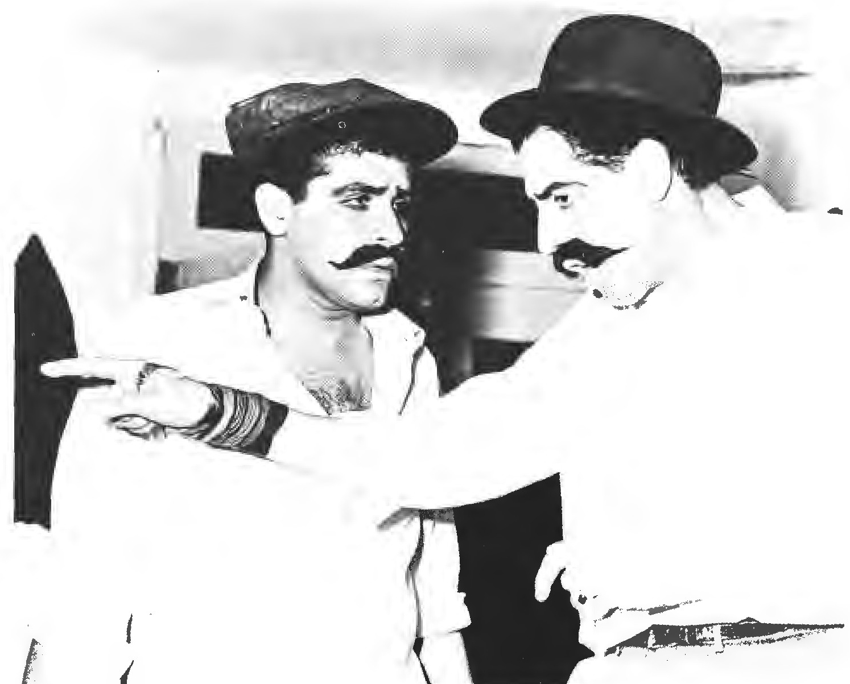
ارحام صدر - " نسق " او به عنوان معروف ترین نمونه بدیهه سازی تآتر اصفهان در تاریخ تآتر این شهر باقی خواهد ماند ( در تصویر با منصور جهان شاه در نمایش " مست " )
مدام نوکر را بازی می کند) و در "اصفهان" فرهمند و هنوز دو سه سالی از آغاز حرکت این تآتر ها نگذشته که اینان آن چنان معروفیتی پیدا می کنند که عده ای از تماشا گران پیش از این که برای خرید بلیت تآتر دست در جیب کنند می پرسند که آیا این بازیگران بازی دارند یا نه و در صورت مثبت بودن جواب بلیت می خرند. چنین است که به زودی نوشتن " با شرکت فرهمند " و با " شرکت ارحام صدر " بر تابلو های بزرگ جلوی در تآتر رسم می شود و این رسم تا امروز باقی مانده است. شاید عده ای - و از یک نقطه نظر به حق - ایراد گیرند که این عمل - هر چند در غرب هم بی سابقه نیست - کاملا " صحیح نیست. اما این کار را ارحام صدر، امروز به گروهش تحمیل نکرده است. نوشتن نام ارحام بر تابلو بیش از سی سال پیش و بنا بر نیاز حیاتی تآتری مرسوم شده بایستی برپای خود می ایستاد. البته ارحام آن زمان با تجربه ای کم تر از امروز در مقابل بازیگرانی می ایستاد که نسبت به مقدار تجربه آن روز او بی تجربه تر از او نبودند و مضافا استادی به نام رجائی هم بود که چون خود در بدیهه سازی تبحر داشت و ارزش آن را می شناخت به موقع تشویقش می کرد که از نقش فرا تر رود و در عین حال به موقع هم مکشش می داد. چنین بود که در نهایت با وجود نام ارحام بر تابلو، کار گروهی تآتر بر صحنه انجام می گرفت و تماشا گر شانه به شانه ارحام از بازی رجائی و دخترانش مست می شد، از بازی های درخشان و قوی ممیزان ( زمانی که بعد به سپاهان آمد)، امین خندان (همین طور)، نوید، تحصنی ، بنی احمد، اتراک ، بنی هاشمی ، صفا پور، سرکوب ، عیوقی ، فروهر ( که اول " اصفهان " بود و بعد " سپاهان " حقیقتا " لذت می برد و تحسین شان می کرد. همین طور در " تآتر اصفهان " فقط دخانی نبود که در کنار فرهمند عرض اندام می کرد، بلکه همه و به مقدار توانائی خود جلوه می کردند. خاطره بازی های همین جهان گیر فروهر ، با انعطاف فوق العاده اش، با چابکی تعجب انگیزش در حرکت و بیان، در من ، بعد از بیست سال آن قدر زنده است که حاضر نیستم بهترین صحنه های بازی او را در " دائی جان ناپلئون " در کنار شان گذارم.
اما به هر حال فرهمند و ارحسام محبوب ترینند و برای تآتر حرفه ای که می خواهد کیفیت والا داشته باشد و در عین حال برای ادامه حیاتش به تماشا گر فراوان احتیاج دارد ( که این دو خواست همیشه متضاد نیستند هم چنان که در این دوره تآتر متضاد نبودند) مهم ترین چنین است که این افراد و یا گاه دیگر بازیگران نقش های کمدی در انواع دیگر نمایش ها مانند نمایش نامه های تاریخی و بخصوص " درام" ها راه می افتند. چنین است که تآتر اصفهان به زودی بر نمایش هائی " جدی و خنده دار " تکیه می زند و سبک نمایش " کمدی - درام " رایج می شود. این سبک در هیچ جای دنیا پیدا نمی شود ، اما چه اشکالی
عکس
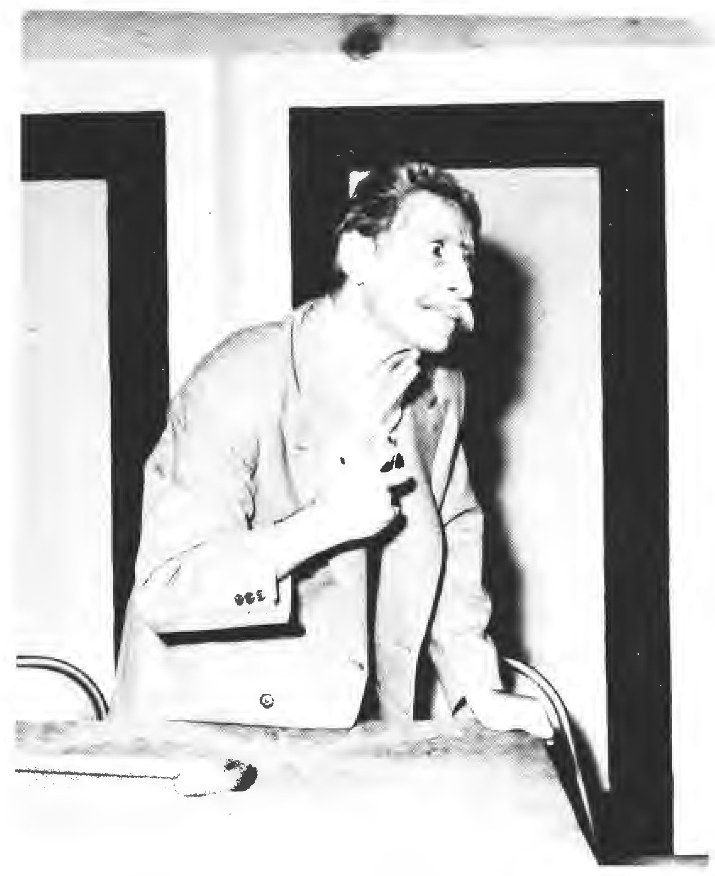
عزت اله نوید - یار سالیان دراز تآتر اصفهان - در پایان سر از " اختاپوس " در آورد . ( در صحنه ای از نمایش نامه گناه کار کیست )
دارد. مهم عمل است و نتیجه ای که از آن با توجه به سلیقه تماشا گر گرفته می شود . این سبک وسیله ای می شود که با آن هم بتوان به مضامین جدی پرداخت و هم تماشا گر داشت و تآتر را دایر نگه داشت. تآتر اصفهان در این زمان حتی در مطرح ساختن مسائل جدی اجتماعی و سیاسی هم از این نسخه استفاده می کند. در حدود سال های سی ، وقتی در اصفهان آشوبی بر پا می شود و می ریزند کافه ها و تآتر ها و سینما ها را خراب می کنند، یک هفته بعدش تآتر سپاهان همین واقعه را، با ارحام صدر، با همان زبان کمدی انتقادی
بر صحنه می آورد. چه می گویم؟ به افیش نمایش نامه معروف " نفت" در " تآتر اصفهان " نگاه کنید. مگر داستانی جدی تر از این، مخصوصاً در آن سال ها وجود دارد؟ مگر مسئله استعمار و قرار داد نفت میان قاجار و دارسی تراژدی نیست؟ با این همه بر افیش این نمایش نامه که صحنه های آن موقعیت اسفناک مردم را در موقع سلطۀ انگلیس بر نفت ایران مجسم می کند، از جمله عناوین توصیفی می توان " کمدی " را دید و از این نمایش ها هزار نفر دیدن می کنند . این انبوه جمعیت چگونه به تآتر راه یافته اند؟ موضوع ، موضوع روز است و کشش دارد. این درست. اما آن روی سکه هم هست. فرهمند در طی سه سال
پیش از اجرای " نفت " ،اکثریتی از این جمعیت را با " حاج عبد الغفار" ، معروف ترین " حاجی
عکس
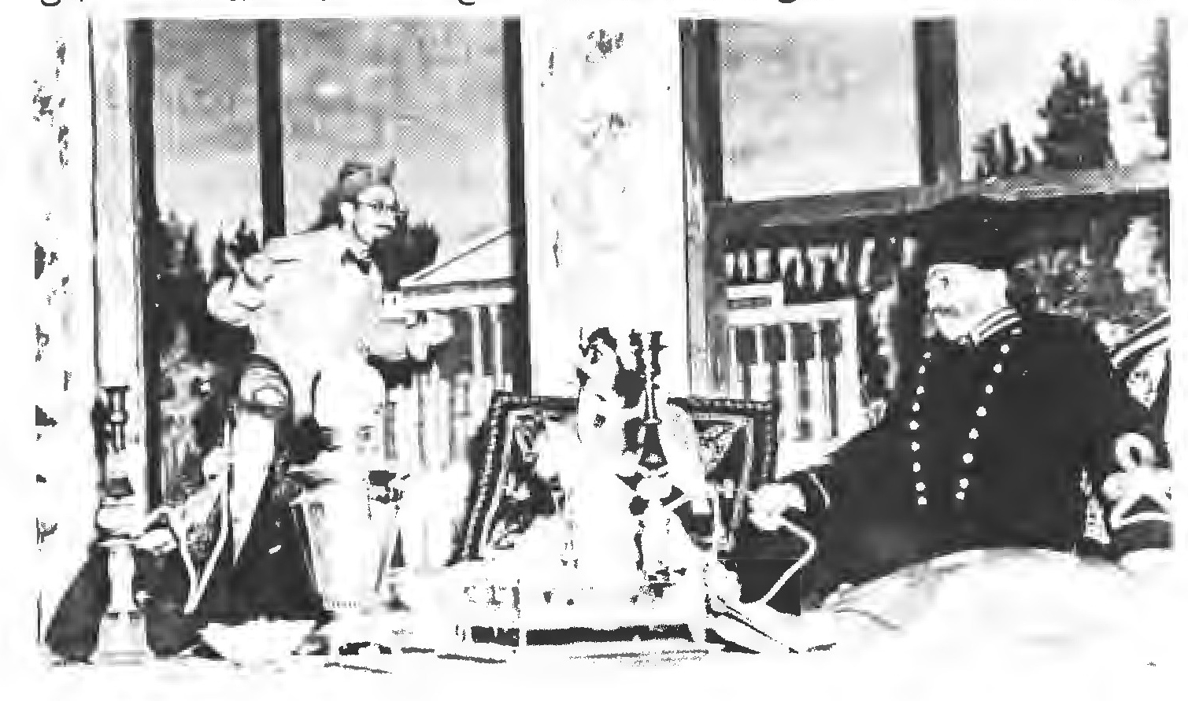
" نفت "
از راست به چپ: دخانی، کلارا دخانی، سراج، ممیزان
بازی انتقادی تآتر اصفهان به تآتر کشانده است. داستانش را می دانید؟ حاج عبد الغفار، نقش ابتکاری فرهمند رندی است که از سده (همایون شهر) اصفهان که مردم آن به زیرکی معروفند بلند می شود و با قیافه ای مضحک (و لهجه خالص محلی) و با دوچرخه ای که زنگوله به آن آویخته است و شماره موقت آن چند میلیون است به اصفهان می آید تا یک دختر اصفهانی را به زنی گیرد. اتفاقاتی که در اصفهان برای این دهاتی ظاهرا " ساده لوح در روبرو شدن با مردم شهر نشین می افتد و مسایل انتقادی که در این جا بر اساس تضاد ها مطرح می گردد، آن چنان توفیقی برای نمایش " حاج عبد الغفار در اصفهان" می آورد که
فرهمند او را با همان دوچرخه اش در برنامۀ بعد به " تهران می فرستد ". تضاد بیشتر ، کمدی گیرا تر و نمایش موفق تر، پس حاجی، در سومین نمایش به بغداد می رود. خلاصه درد سر تان ندهم. پس از این حاجی به افریقا می رود ، به پاریس می رود و سرآخر از کرۀ مریخ سر در می آورد.
با این همه نباید گمان کرد برنامۀ دوره طلایی تآتر اصفهان فقط در بر گیرنده این نوع تآتر است که به مضامین سنتی می پردازد. تیپ های بومی را بر صحنه می آورد و به زبان کمدی اصفهانی تکلم می کند. همین" تآتر اصفهان " و در همین زمانی که سریال " حاج عبد الغفار" را نمایش می دهد و به همت همین فرهمند که بازیگر حاجی است ، یکی از پیشرو ترین تآتر های ایران است. فرهمند در فاصلۀ اجرای حاجی ها آثاری را بر صحنه می آورد که اساسا " با کمدی اصفهانی کاری ندارد. به عکس های " خرس" چخوف نگاه کنید به " بازرس " گوگول ، به " تاجر ونیزی " شکسپیر، به " ولپن" بن جانسون و ببنید این اجرا ها چقدر اصیل اند. میزانس ها را بنگرید که انگار بر صحنۀ بهترین تآتر های اروپا
عکس
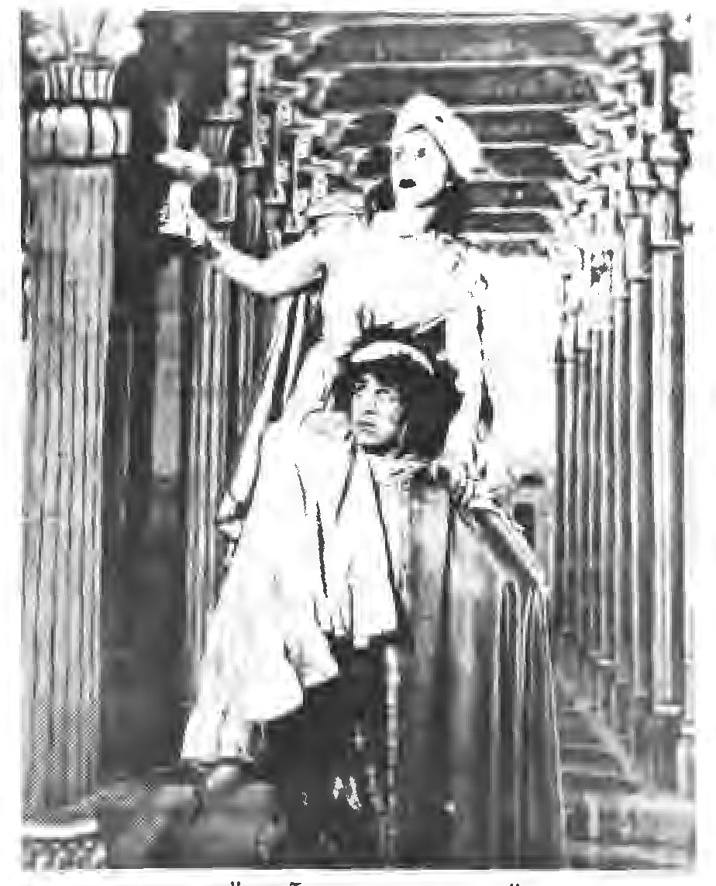
" تخت جمشید در آتش "
ناصر فرهمند - کلارا دخانی
تنظیم شده است به صحنه " بازرس" نگاه کنید که نشان می دهد فرهمند در کارگردانی و اجرای این نقش طرح کارگردانی پیشرو ترین کارگردان آن زمان، مایرهولد ، را مطالعه کرده است، به لباس های " تاجر ونیزی " نگاه کنید که چقدر اصیل اند ( من در میان کاغذ و اسناد باقی مانده از فرهمند به جدید ترین مجلات تآتری آن زمان اروپا و به نخستین ترجمه های نمایش نامه های نویسندگان پیشرو اروپا، از جمله سارتر، بر خوردم. ) همین طور در جهت تآتر جدی هم برنامه هائی که در " تآتر اصفهان " بر صحنه آمده اند کم نیستند. نگاه کنید به "اتللو" ، به " تخت جمشید در آتش" ( با توجه به دکور شکوه مندی که طریقی برای آن ساخته است ) . نگاه کنید به " بی نوایان " هوگو که با همه عظمتش بر صحنه این تآتر مجسم شده است. من تا روزی که نقد اجرای " فاوست " گوته را در یکی از جراید اصفهان نخوانده بودم، باور نمی کردم که فرهمند و گروهش این اثر را بر صحنه آورده
عکس
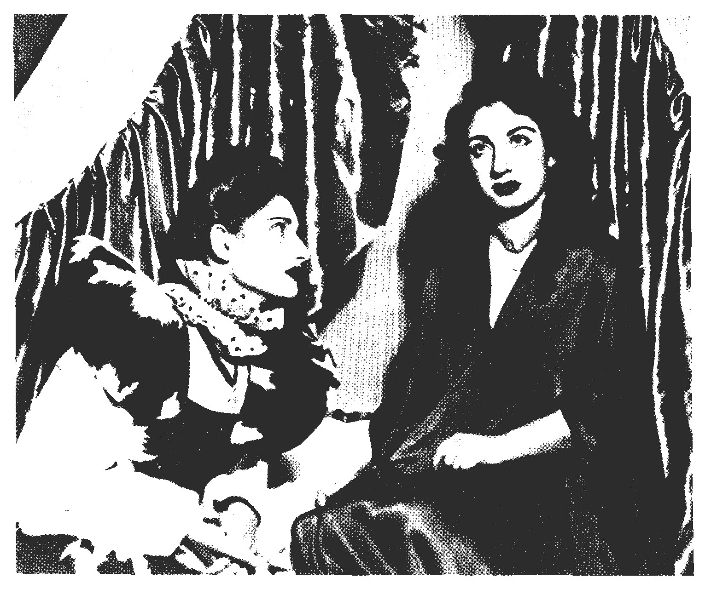
تراژدی "اتللو" در تآتر اصفهان - پرّان ( دزد مونا ) ، کلارا (امیلیا )
باشند. این اثر آن چنان سنگین است که تا امروز، تهران از پس اجرای آن بر نیامده است.
اما در نهایت آن چه مهم ترین است اجرای " بی نوایان" و " فاوست" در سی سال پیش در دورۀ شکوفائی تآتر اصفهان نیست، بلکه آن برنامه ریزی عاقلانه آن توانائی و همت و اندیشه است که در اجرای تآتر روشن فکرانه هم از مردم دور نمی افتد ، که هزاران تماشا گری فراهم می آورد که " حاج عبد الغفار " و هم "بی نوایان " را تماشا می کنند و بالاخره مسیر تآتری را پیش می گیرد که بدون نزدیک شدن به درۀ ابتذال و بدون نشستن بر قله تآتر انتلکتوئل ، مورد استقبال هزاران تماشا گر قرار گیرد. این تاتر مردمی یگانه اصفهان است ، حال نه فقط به خاطر تعداد تماشا گرش بلکه " مردمی " به معنایی که در جامعه شناسی و زیبایی شناسی نیز معتبر است.
عکس
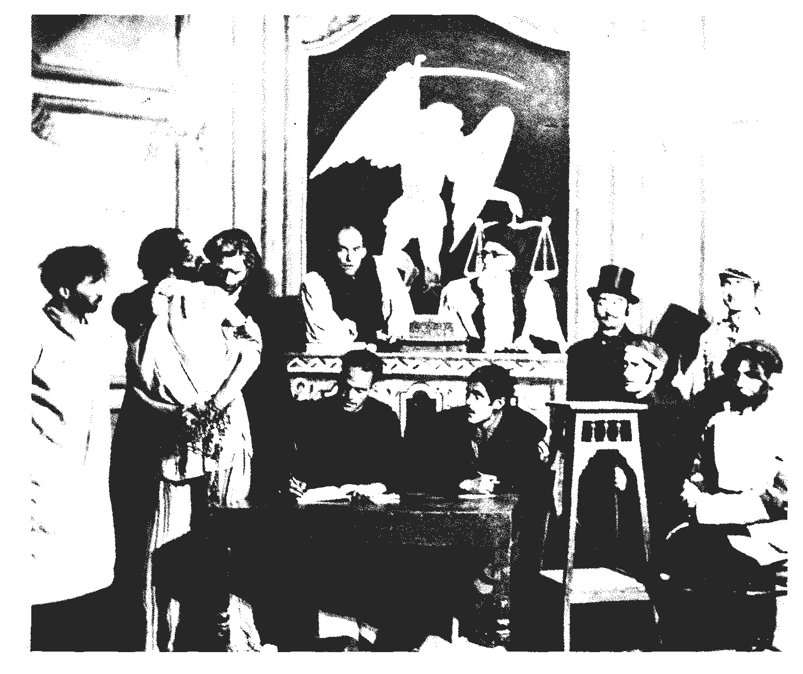
صحنه ای از بی نوایان در " تآتر اصفهان "

سقوط قابل پیش گیری
سقوط و فرو ریختن به هم نزدیک است و کلمه فرو ریختن تصویر منار جنبان را بر ذهن ما می نشاند که در آغاز گفتیم سرنوشتی شبیه تآتر اصفهان دارد:
از دو تآتر بزرگ اصفهان، سپاهان" و "اصفهان" ، دومی ، " تآتر اصفهان " در اواسط دهه سی ، همچون یکی از مناره های منار جنبان ، ترک بر می دارد و چندی بعد فرو می ریزد . البته این اولین بار نیست که تآتر و تآتری در اصفهان فرو می ریزد . از روز اولی که نمایش در اصفهان مطرح می شود ، همواره به این سرنوشت نحس محکوم بوده است ،حتی از زمان اجرای نمایش های مذهبی: تعزیه در اواخر تعزیه هنوز گسترش نیافته که نا درسنی مذهب از راه می رسد. " هر کس چه از بندگان و چه از سربازان من، دم از ماتم یا تعزیه زند فرمان می دهم زبان از کامش در آورند " ( از سفر نامه یک سیاح اروپائی).
وضع نمایش های شادی آور سنتی در دورۀ واپسین هم که پیداست: دو مجلس نمایش و یک مجلس کتک خوردن از دست تنگ نظران. و تازه وقتی هم که تآتر معاصر اصفهان ، در جلفا شروع می شود ، مسئله، همان مسئله ی تکان خوردن و در پی آن ترک برداشتن و فرو ریختن است. در سال 1888، به طوری که گفتیم، تآتر در جلفا شروع می شود و دو سال بیش نمی گذرد که خلیفه ای " ایسایی اسد و از دوریان " نام وارد جلفا می شود و تآتر را منع می کند. پس از رفتن او در 1898 دوباره گروهی دیگر با نام " انجمن دوست داران تآتر " نمایش را آغاز می کنند ، اما چندی نمی گذرد که به مناسبت بازی زنی در نمایش آن ها ، علم مخالفت کلیسا بر افراشته می گردد و اوضاع چنان وخیم می شود که کار به فتوای خلیفۀ اعظم، کاتونيكوس كل ارامنه می کشد. و بعد هم همیشه همین است. گروه های تآثر جلفا سر هم شکل می گیرند و پشت سر هم تعطیل می شوند. اولی" باشگاه تآتر " است که چندی بعد جایش را به " انجمن دوست داران تآتر " می دهد ، و آن به " هیئت تآتر " و آن به " کولکتیو درام و اپرا " و غیره و غیره. و این سر نوشت نحس تکان خوردن و فرو ریختن ، تآتر اصفهان را هم هنگامی که به این سوی زاینده رود کوچ می کند ، دنبال می کند. از 1296 تا 1325 شمسی بیش از ده تآتر در مرکز اصفهان باز می شود و بسته می شود. غالب این تآتر ها عمری بیش از دو سال ندارند: تآتر هتل جهان، تآتر ستاره صبح ، تآتر مدرسه کاوه، تآتر معزی، تآتر مدرسه سعدی، تآتر پیروزی، تآتر جنب تلگراف خانه، تآتر جنب سی و سه پل، تآتر اتحادیه کارگران و پارس، تآتر المپ و تآتر آرین.
تا " تآتر اصفهان "و "سپاهان " به وجود می آید که پس از چند سال و به یمن دوام شان گمان می رود از دست این تقدیر نا هنجار نجات یافته اند. و به راستی هم که حدود ده سال این دو مناره منار جنبان به طور اعجاز آمیزی تکان می خورند و ساختمان ترکی بر نمی دارد.
اما در اواسط دهۀ سی ، یکی از مناره ها، تآتر" اصفهان" ترک بر می دارد و چندی بعد فرو می ریزد. فرو ریختن " تآتر اصفهان" را برخی به اشتباه به پای فرهمند می نویسند که تازه اگر چنین امری واقعیت داشت باید به احترام خدمت او در دوره رونق تآتر اصفهان از آن گذشت چرا که فرهمند در طی ده سال با پشت کار ، همت، سواد حرفه ای و عشقی زاید الوصف به تآتر آن قدر نمایش بر صحنه آورد و نمایش خوب بر صحنه آورد که می تواند کار نامۀ درخشان فعالیت یک هنرمند خوب را برای لااقل نیم قرن پر کند. اما تازه فرو ریختن " تآتر اصفهان " و افتادنش به دامن اتراکسیون گناه او نبود و عواملی بس موثر از خواست و ارادۀ او در این کار موثر بودند. از این جمله اند دور شدن تنی چند از بازیگران اصلی تآتر ، به علل درگیری های اجتماعی خاص، تشدید قوانین ممیزی در آن چند سال، بخصوص که بر کار همه تآتر ها اثر گذاشت، تهدید ورشکستگی به علت جریان نداشتن مدام برنامه ها در این سال ها و عوامل دیگر. البته از این عوامل می خواهیم - و باید - سرد شدن آتش علاقه به کار تآتر را در شخص فرهمند نیز یاد کنیم که فهمیدنی است.
به این ترتیب " تآتر اصفهان" کم کم راه سقوط را پیش گرفت. نخست هزینه های زیاد تآتر و دیون مالیاتی موجب شد که یکی از دو سالن بزرگ " تآتر اصفهان " تبدیل به بانک تهران شود. و بعد چنین به نظر می رسید که تنها سالنی که باقی مانده است می تواند از طریق " اتراکسیون " هزینه اش را جبران کند و این کار با برنامه گوگوش ده - یازده ساله آغاز شد ، بعد نوبت به مهوش رسید و در آخر به خوانندگان و رقصندگان درجه سوم. البته در مقایسه با لاله زار تهران، اتراکسیون ، هرگز در " تآتر اصفهان " قدرت لاله زار را نیافت و به هر حال از یک برنامۀ دو ساعته یک ساعت آن به نمایشی می گذشت که گر چه در محتوا لحظه ای در خور بحث نداشت و از این نظر به پائین تر سطح فرهنگی نزول کرده بود، اما از تبحر نسبی بازیگران آن در کمدی مانند اسکندر رفیعی ، از بازیگران کمدی قدیم ، وحیدی ، مقدم ، صادقی ، نامجو ، زرین خط بیات که برخی از آن ها مخصوصاً وحیدی و نامجو از همکاران قدیمی فرهمند بودند نمی شد گذشت. در طی این دوره فرهمند خود را از تآتر دور نگه می داشت و فقط گاهی در برنامه ای خاص و بدون اتراکسیون ، مانند " انقلاب اداری " ظاهر می گشت.
به این ترتیب " تآتر اصفهان " در سرازیری سقوط پیش می رفت، فرهمند هر روز بیش
از روز پیش مایوس و سر خورده می نمود ، تا آن جا که کم کم خانه نشین شد. و یک روز ، در سن 52 سالگی سکته کرد و مرد.
البته وقتی مرد ما ، مخصوصاً مسئولان رسمی فرهنگ این شهر، در مراسم مرگش چه ها که نکردیم . چه تاج گل ها که نفرستادیم ، چه تفت ها که نزدیم ، چه شعر ها که نسرودیم و چه احساس درد های جان گذار به خاطر از دست رفتن این " تاج هنر تآتر اصفهان " ابراز نکردیم و حتی صدایش زدیم که:
خیز استاد هنرمند ای فرهمند عزیز *** عالم علم و هنر دارد هنوزت انتظار
بله همین این کار ها را ما در مراسم مرگش انجام دادیم ، مراسمی شبیه به مراسم عزاداری حکایت آن پیر زنی که بر سر گورش غذای فراوان آورده بودند و رندی رد می شد و گفت:" من این پیر زن را می شناختم. اگر کمی از این غذا را وقتی زنده بود، بخودش می دادید نمی مرد "و بر سر مزارش چه قول ها دادیم که برای باقی ماندن نامش و آسایش خانواده اش چه ها خواهیم کرد. و بعد تنها کسانی که در محدوده امکانات خود به قول خویش وفا کردند همان هنر پیشگان تآتر اتراکسیونی فرهمند بودند که شب به شب در منزلش را زدند و درصد اجاره را به خانواده اش دادند و رفتند ( و به یاری یک فرهنگی شرافت مند صمدانی نام) و در آخرین لحظه زندگی این تآتر هم وقتی بولدوزر شهر سازی اصفهان - ای به هنر سرمۀ چشم جهان!- راه افتاد تا بنای برونی از درون ویران شده " تآتر اصفهان " را هم بی رحمانه و در خدمت به ایجاد فضای سبز ویران کند و برای این ملک چهار صد هزار تومان به خانوادۀ فرهمند داده شد ، همین. بازیگران ، این انسان های بزرگ بودند که برای مدت خدمت خود به دریافت کوچک ترین مبلغی که جمع آن به پنجاه هزار تومان نمی رسید ، قناعت کردند، در حالی که دارائی و شهر داری و نمی دانم دیگر کدام اداره آمد و از سی صد و پنجاه هزار تومان باقی مانده نزدیک به صدو پنجاه هزار تومانش را به نام مالیات و عوارض ، سر قفلی وارث و در آمد تآتر برداشت . تازه اگر به همت شخصیت دل سوزی نبود که سبب شد تآتر اصفهان از سال 1342 از پرداخت مالیات معاف گردد ، چه بسا که بقیۀ این مبلغ را نیز می گرفتند.
اما خوشبختانه خاطرات " تآتر اصفهان " با این خاطره تلخ تمام نمی شود . آخرین خاطره از " تآتر اصفهان " واقعاً زیبا است. روزی که " تآتر اصفهان " ویران می شود ، ( به نقل از روزنامه اطلاعات ) عده ای جوان ناشناس ، حق شناس و علاقمند به هنر تآتر می آیند سر این "مزار" ، سر خاک " تآتر اصفهان " و همسر و دو کودک خرد سال فرهمند را هم دعوت می کنند و تاج گلی می آورند و می گذارند روی " مزار" و حلقه می زنند گرد
آن و یک عکس می گیرند ، برای یادگار چه همتی ، آن هم در این روز و روزگار و اما ، مناره دیگر " تآتر سپاهان " هم در اوایل دهه سی وضعش کمی متزلزل است، اما عللی که در سقوط " تآتر اصفهان " موثر بودند و از حمله مهم ترین آن ها ، دور ماندن چند تن از بازیگران اصلی تآتر از صحنه و یا دور شدن اختیاری برخی دیگر از مهره های اصلی، از جمله خود فرهمند، به خاطر احترام به کیفیت والای هنری در دورۀ گذشته بر " تآتر سپاهان " اثر چندانی نگذاشتند به طوری که از حدود 1334 که علی صدری - که در این میان " سپاهان " را به دیگران وا گذاشته و تآتر فردوسی تهران را خریده بود - به اصفهان باز می گردد و مجدداً مدیریت "سپاهان " را بر عهده می گیرد، این تآتر کار خود را به همان صورت گذشته ادامه می دهد . البته از دو منارۀ تآتر اصفهان دیگر همین یکی مانده است ( چرا که آن دیگری ، تآتر فرهمند، در این سال ها دارد تدریجاً در دامن اتراکسیون سقوط می کند و تآتر سومی هم که به نام " پارس " ، در خیابان شاه، نزدیکی دروازه دولت ، در این زمان شروع می کند از ابتدا کارش را بر چند دقیقه نمایش بی رمق و اتراکسیون رقاصه ها و خوانندگان درجه سوم و چهارم نهاده است ) ، اما این یک منار لااقل تکان می خورد و وجود رجائی و ارحام صدر و البته به نسبتی هم بازیگران دیگر تآتر مانع از فرو ریختن آن می شود. حتی به زودی با پیوستن چندتن از بازیگران پیشین " تآتر اصفهان " که در این میان به عللی از صحنه دور مانده بودند، یا به تهران رفته بودند، مانند مهدی ممیزان، جہانگیر فروهر ، عزت اله نوید، سرور رجائی ، امین خندان ( که البته از 1328 به " سپاهان " آمده بود و هم افزوده شدن بانوان بازیگر تازه مانند دیانا ، فرنگیس فروهر، مه پاره و غیره تآتر " سپاهان " از نظر کادر هنری قوی تر از سابق می شود و برای هفت - هشت سال دوره درخشان تازه ای را آغاز می کند، در این دوره حتی کیفیت برنامه های سپاهان نه از نظر محتوا اما از نظر بازیگری بر دوره پیشین همین تآتر می چربد چرا که زبده ها را به تنهائی در اختیار دارد و اینان در طی زمان در کار خویش پخته تر و خیره تر شده اند. چند سال اول این دوره را می توان حتی برای مهدی ممیزان - که اگر تا امروز حساب کنیم پر کار ترین نویسندۀ تآتر در اصفهان است - نقطه اوج در جهت نگارش نمایش نامه های سنتی به حساب آورد، هم چنان که در این دوره می توان بهترین دکور های اصغر صانعی که پس از رفتن اسماعیل ارحام صدر به تهران دیگر مسئولیت تمام دکور سپاهان با اوست را بر صحنه دید. اما این دوره هم هفت - هشت سال بیش نمی پاید و بنای " تآتر سپاهان " هم بعد از تکان های این مناره شکاف بر می دارد که مهم ترین علت آن عدم تامین زندگی حرفه ای بازیگران است، بازیگرانی که روزی در بدو تاسیس " تآتر سپاهان " شبی
عکس
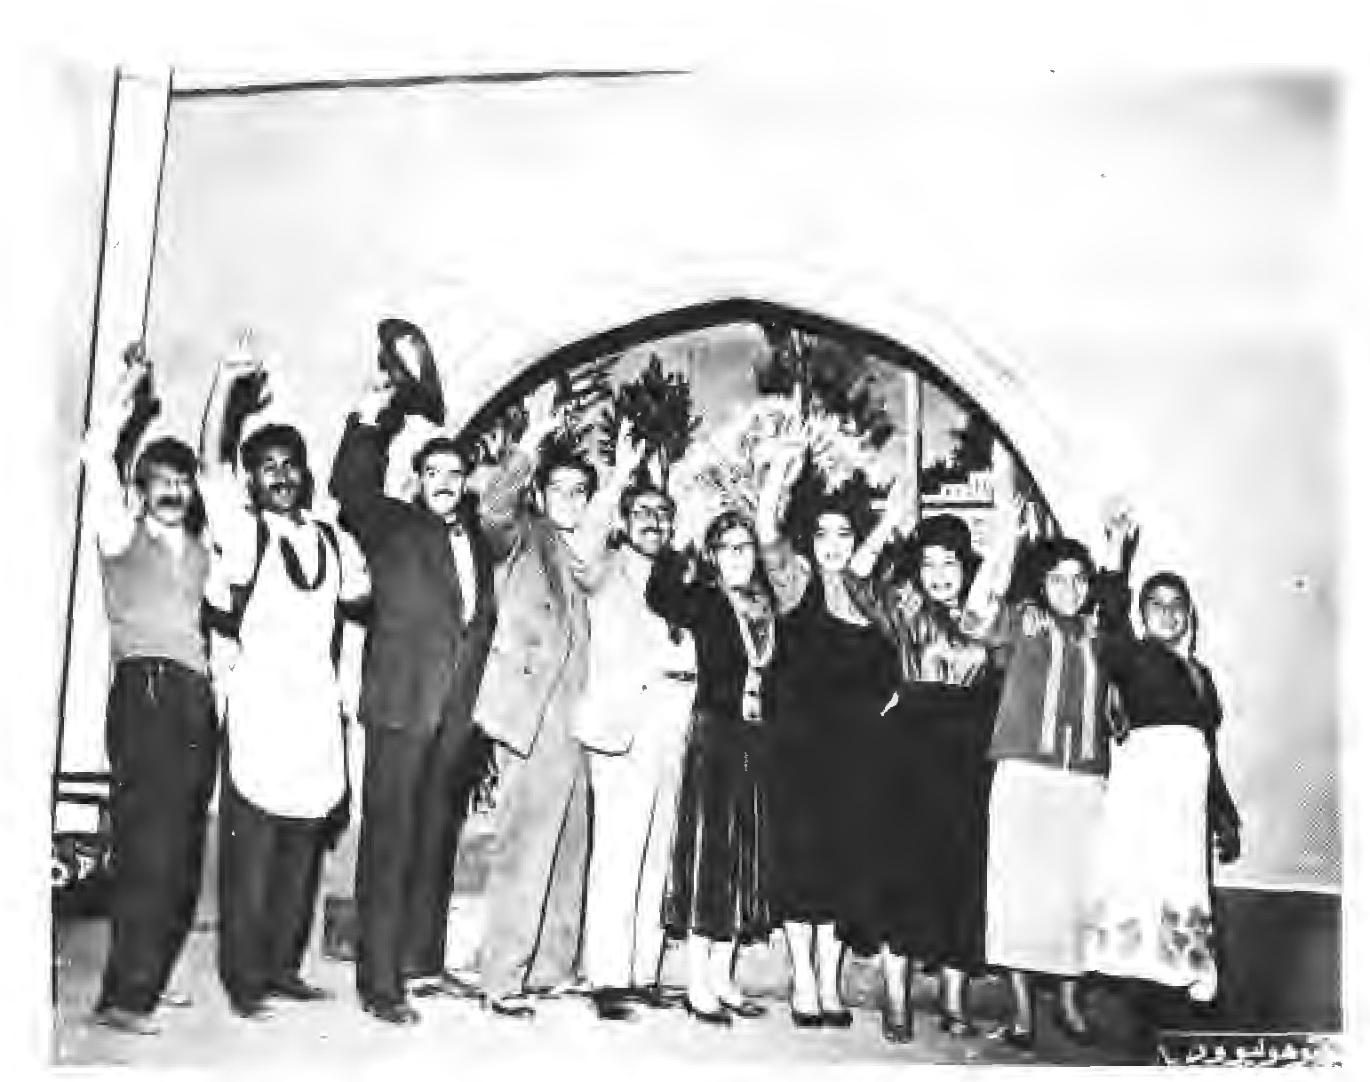
نمایش نامه " عمه خانم " (تآتر سپاهان):
از راست به چپ: ممتاز ، ژاله رجائی ، دیانا ، مه پاره ، سرور رجائی (عمه خانم) ، مهدی ممیزان ، جهانگیر فروهر ، رضا ارحام صدر، قربانی ، علی محمد رجائی.
سه ریال و نیم دست مزد می گرفتند و بیشتر هم نمی خواستند و حالا با دست مزد متوسط سی صد تومان در ماه ( مگر ارحام صدر ) نمی خواهند بازی کنند و به حق، صد بار به حق ، زیرا آن روز این بازیگران جوانانی 18 تا 20 ساله بودند که سر سفره پدر شان غذا می خوردند و امروز هر کدام بار هزینۀ خانواده ای را بر دوش دارند ، آن روز تآتر حرفه ای نوپا فروش نداشت و حال فروش خوبی دارد ، و بالاخره این بازیگران آن روز آغاز گر و بی تجربه بودند وحال بیست - تا سی سال پشتوانه تجربه دارند. به هر حال به این علت مهم و علت های کوچک دیگری است که در اواخر این دوره هفت - هشت ساله بسیاری از آن ها برای عقب نماندن از حرفۀ روزانه خود، و یا توفیق در همین حرفه تآتر اما در جای دیگر ، به خصوص تهران، به تدریج " تآتر سپاهان " را ترک می کنند ، از این جمله اند جهانگیر و فرنگیس فروهر ، بنی احمد ، نوید، سرور رجائی ، ژاله رجائی ، اتراک ، عیوقی ،
بنی هاشمی و چندتن دیگر که از مهره های اصلی و قدیمی اند. و بالاخره یک روز ارحام صدر و ممیزان و خندان هم می روند که به خصوص با رفتن ارحام ، مشهور ترین و پول ساز ترین بازیگر " سپاهان" ، عمق شکاف بنای تآتر سپاهان چند چندان می شود.
پس از رفتن "ارحام صدر"، "مدیر سپاهان" می کوشد شکاف را برای مدتی با آوردن یک کمدین جوان اصفهانی به نام مؤذن و یکی دو بازیگر معروف از تهران ، از جمله " همایون " با" "نمایش " علی بابا در "تکزاس بپوشاند ، اما افسوس که زنگ " تآتر سپاهان " به صدا در آمده است و تنها کاری که در نهایت از دست علی صدری بر می آید این ست که به شیوه منار جنبان که هر چند صباح یک بار پیش از سقوط کامل مناره ها آن را تعطیل می کنند، تآتر را از حرکت باز ایستاند، تعطیل کند. و تآتر سپاهان تعطیل می ماند ، و متروک ، و 14 سال و بعد فرو می ریزد. به تمام معنی. بولدوزر بی رحم باز می آید تا پس از خراب کردن بنای " تآتر اصفهان" ، آخرین یادگار دوران عظمت تآتر اصفهان را هم به کلی با خاک یک سان کند که حیف این زمین خوش محل و چند میلیون تومانی است که در دوره رونق کار بساز و بفروشی ول افتد و این اتفاق فقط سه ماه پیش می افتد.
به این ترتیب به امروز می رسیم که شهر اصفهان که روزگاری دارای چندین تآتر بوده و در دهه میان تا چهل ، چهار تآتر بزرگ و شکوه مند داشت ، دارای یک تآتر است سی که تآتر هم نیست بلکه یک سینما است که سالن و صحنه ای بسیار نا مناسب برای تآتر دارد و در آن برنامه های " گروه هنری ارحام " که سیزده سال پیش و بعد از تعطیل " سپاهان" به همت ارحام صدر و با همکاری چند تن از بازیگران باقی مانده قدیمی تآتر سپاهان ( که البته نیمی از آن ها در این میان از گروه رفته اند ) ، سه، چهار بازیگر از سال های آخر همین تآتر ( حریر چیان، زوج کربلائی و غیره ) و چند هنر پیشه تازه کار شکل گرفت ، اجرا می شود.
آیا نسبت این یک تآتر ، آن هم این تآتر را با آن بنا های تآتر بیست سال پیش می توان به عنوان نسبتی برای مقایسه تآتر امروز اصفهان از نظر کمی و کیفی با تآتر آن دوران پذیرفت؟
علی صدری همین اواخر تعریف می کرد که " روزی که ما تآتر را شروع کردیم و بر صندلی ها شماره زدیم، وقتی به تماشا گر می گفتیم روی شماره خود تان بنشینید می گفت " شماره چی چی اس " - و امروزه مردم از روز ها پیش بلیت تآتر را با شماره صندلی رزرو می کنند . " و ارحام صدر هم در آخرین نمایش خود که از " صفی" شدن همه چیز می کند به تآتر خود هم کنایه می زند که " صفی " شده است ، و بعد آمار هم هست: لااقل چهار - پنج سال است که هر نمایش گروه ارحام پنج - شش ماه بر صحنه می ماند.
پس از نظر استقبال تماشا گر امروز هم نمی توان بر وجود تآتر اصفهان ، بر مردمی بودن تآتر اصفهان شک کرد که یکی از دلایل مهم مردمی بودن یک تآتر وجود انبوه تماشا گران آن است. حتی می توان گفت تماشا گر امروز تآتر اصفهان به یمن شهرت و سابقۀ آن به طور اعم و محبوبیت رضا ارحام صدر به طور اخص - و البته ضمناً به نسبتی هم به سبب گسترش جمعیت و هم تغییر طرز فکر مردم نسبت به تآتر - بیش از بیست سال پیش است ، آن چنان که می توان گفت این شهر در حال حاضر ظرفیت چند تآتر بزرگ را دارد. با این حال مردمی خواندن یک تآتر در ارتباط با ضوابط دیگری هم هست که مهم ترین آن تجسم واقعی زندگی مردم بر صحنۀ تآتر است که این مهم به مضمون و محتوای آثار بر می گردد. و حال از این نظر که بنگریم وجداناً نمی توان تآتر امروز اصفهان را با تآتر بیست و سی سال پیش آن مقایسه کرد و ارزشی برابر داد. البته آثار تآتر بیست و سال پیش ما را هم شکسپیر و بکت نمی نوشتند، هم چنان که فکری نا پخته تر از این نیست که امروز هم از گروه هنری ارحام اجرای بکت و سار تر را بخواهیم. اما مضامینی که تآتر بیست و سی سال پیش اصفهان به آن ها می پرداخت و آدم هائی را که بر صحنه می آورد، با همان نگاه رو بنائی ، زنده بودند. آن حاجی، آن نوکر ، آن پسر اعیان لش در جامعه آن زمان وول می خوردند و مسئله آن ها هم مورد توجه بود ، نو و در خور نشاندادن بود و کاری که ما امروز می کنیم تکرار کار آن دوره است: پرداختن به همین مضامین و همین آدم ها از راه تکرار نمایش نامه های گذشته، یا حتی نگارش آثار جدید بر مبنای همان نسخه های قدیم. در حالی که این مضامین و این آدم ها در طی زمان عوض شده اند، جای خود و اهمیت خود را به مضامین و آدم های دیگر سپرده اند، اعتبار های دیرین فرو ریخته اند، نوع ارتباط انسان ها تغییر کرده است، هم چنان که جامعه شکلی کاملا متفاوت با شکل جامعۀ آن روز به خود گرفته است. بگذریم از این که در چهار چوب تکنیک خود آثار هم شیوه حلاجی مسایل و شیوه ساختن و پرداختن آدم ها فرق کرده است. البته. تماشا گر امروزی تآتر اصفهان این تفاوت ها را نمی شناسد و نمی بیند چرا که ارحام صدری هست که با آن چه از خود و در جهت انتقاد از مسایل روز می سازد ، ضعف اروزی نبودن ، زنده نبودن مسئله کلی نمایش و آدم های آن را ، لااقل در مدت اجرای نمایش از چشم ها پنهان نگاه می دارد، اما برای آن کس که تآتر گذشتۀ اصفهان را می شناسد و حوصله دقت بیشتر در مسایل دارد، این تفاوت های ریشه ای عیان است. و ناحق تر از این چیزی نمی شود که گناه این تفاوت ها را به پای ممیزان ها و یا خندان ها ( نویسنده آخرین برنامه گروه ارحام ) بگذاریم که ممیزان ها به روزگار خود مضامین و آدم هائی را که بر صحنه آوردند ، زنده بود.
نیز از نظر تنوع آثار و کثرت برنامه باید قبول کرد که ما امروز از دوره شکوفائی تآتر اصفهان دور شده ایم، چرا که با تمام عشق به تنها نوع تآتری که امروزه باب است، این تآتر اصفهانی، این تآتری که در ادامه همان تآتر ترکیبی کمدی - درام امروز از ارزش اصالت یک تآتر ملی برخوردار است - با تمام عزیز داشتن این تآتر ، نباید فراموش کرد که این تآتر این نوع ،نمایش در دوره شکوفائی تآتر اصفهان فقط یک رشته، یک سبک - هر چند محبوب ترین سبک - از سبک های مختلف نمایش بود و در آن زمان در کنار این نوع نمایش های ایرانی، آثاری چون اتللو و بی نوایان و آرایش گر سویل و نفت و دختر
عکس
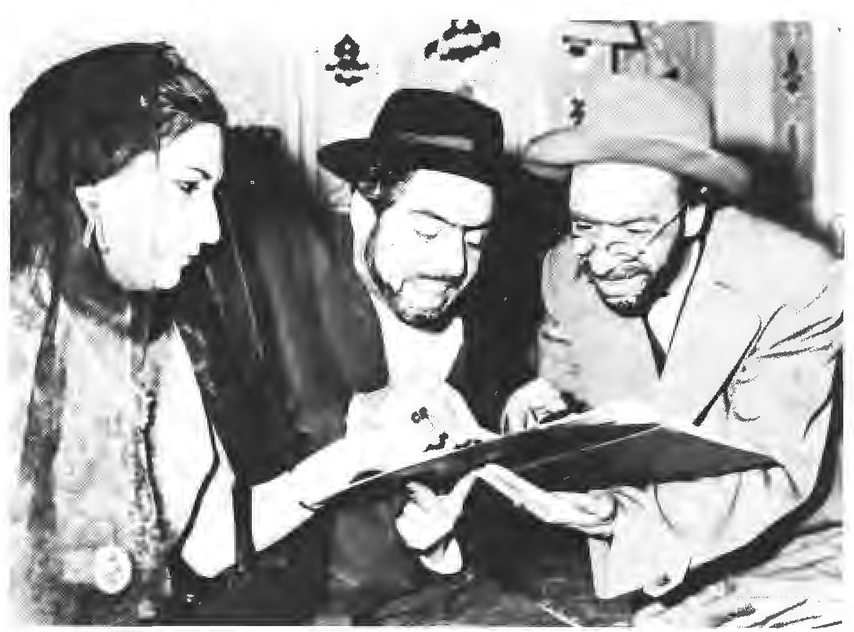
" رسوا ها " یکی از آثار نادر گروه ارحام که به غیر از بازیگری می توان به محتوایش هم ارزش داد.
ول گرد و بازرس و غیره هم بر صحنه می رفتند، آن هم بر همان صحنه هائی که نمایش های ایرانی اجرا می شدند، و برای همان تماشا گری که تماشا گر " حاج عبد الغفار" و " هفت سین " بود. و باز انتظاری بی جاتر از این نیست که اجرای تمام این گونه آثار و پرداختن به سبک های مختلف تآتر را از عده انگشت شمار هنرمندان قدیمی تآتر اصفهان بخواهیم، از دو - سه نفری که در گروه ارحام هستند و از محمد میرزا رفیعی و مهدی ممیزان و
اسکندر رفیعی . ما همین قدر که اینان موقعیت تآتر اصفهانی و با آن تآتر اصفهان را تا امروز، علی رغم مشکلات، حفظ کرده اند، همین قدر که تآتر مردمی این شهر را با هزاران تماشا گر آن ساختند، باید سپاس گزار شان باشیم و در پنبه شان بپیچیم تا در آینده از تبحر و تجربه شان در مقام بازیگران توانا بهره گیریم. کار سازندگی، کار رفع کاستی ها ، دیگر با تآتر سازان جوان، با رجائی ها فرهمند ها ، رفیعی، و ممیزان های جوان است که بیایند و ضمن حفظ انبوه تماشا گر تآتر امروز اصفهان، مضامین این تآتر را با زمان حال معیار های معتبر امروز تطبیق دهند و مرز برنامه های آن را به ابعاد گسترده دوران گذشته باز گردانند. و از آن جایی که چنین جوانانی در حال آمدنند ، دیگر با مسئولان فرهنگ این شهر است که پس از عمری رو بر تافتن از تآتر این شهر ، راه پیشرفت این جوانان را ، راه ادامۀ زندگی تآتر مردمی اصفهان را هموار سازند. و آن هم امروز ، تا دم ارحام صدر گرم است ، تا زمان معجزۀ منار جنبان نیامده و هنوز با تمام خرابی هایی که دیده می جنبد و بالاخره تا تآتر اصفهان برای هزاران نفر یکی از دیدنی های پایتخت صفویه است.

ghaemiyeh.com

نگاه کنید به " جغرافیای اصفهان " اثر میرزا حسین خان تحویل دار ص 86 و 87 که در نمایشگاه به تماشا گذاشته شده است.

